实验项目名称 | 数据可视化处理应用
实验目的：
(1)掌握 pyplot 的基础语法。
(2)掌握饼图的绘制方法。
(3)掌握箱线图的绘制方法。
(4)掌握子图的绘制方法。
(5)掌握柱形图的绘制方法。
(6)掌握 NumPy 库中相关函数的使用方法。
(7)掌握交互式图表制作
实验主要仪器、设备、材料：
计算机、Anaconda、Pycharm
实验原理及内容概述：
实验原理：
- 星巴克门店数据分析
本实训针对一组关于全球星巴克门店的统计数据，使用matploylib库分析在不同国家和地区以及中国不同城市的星巴克门店的数量。
实验思路：
1.导入模块
2.获取数据
3.数据预处理
4.数据分析及可视化
4.1 查看星巴克旗下品牌。获取星巴克门店数据，在全球一共多少家门店
4.2 查看全球共多少国家和地区开设了星巴克门店，显示前十的
4.3 绘制前十国家的分布情况
4.4 显示拥有星巴克门店数量前10的城市
4.5 绘制前十城市的分布情况
4.6 按照星巴克门店在中国的分布情况，统计并绘制排名前10的城市
4.7 绘制星巴克门店的经营方式

- 泰坦尼克号生还者数据分析
本实训使用Seaborn库中自带的泰坦尼克号幸存者数据‘titanic’进行数据分析和可视化。
实验思路：
1.导入模块
2.获取数据
3. 数据可视化
（1）查看有无缺失值
（2）用年龄的均值进行缺失值的填充,输出年龄频数直方图
（3）进行年龄分布的可视化
（4）显示登船地点（S、C、Q）的人数
（5）对登船地点进行缺失值的填充（填充为S）
（6）对于deck字段，由于缺失值太多，将其删除
4. 数据探索
（1）可视化乘客的性别分布
（2）基于性别，绘制乘客年龄分布箱线图
（3）对船舱等级进行计数
（4）结合船舱等级，绘制乘客年龄分布的小提琴图
（5）对年龄进行分级，分开小孩和老人的数据
（6）对分级后的年龄可视化
（7）分析乘客年龄与生还乘客之间的关系

实验记录：
- 星巴克门店数据分析
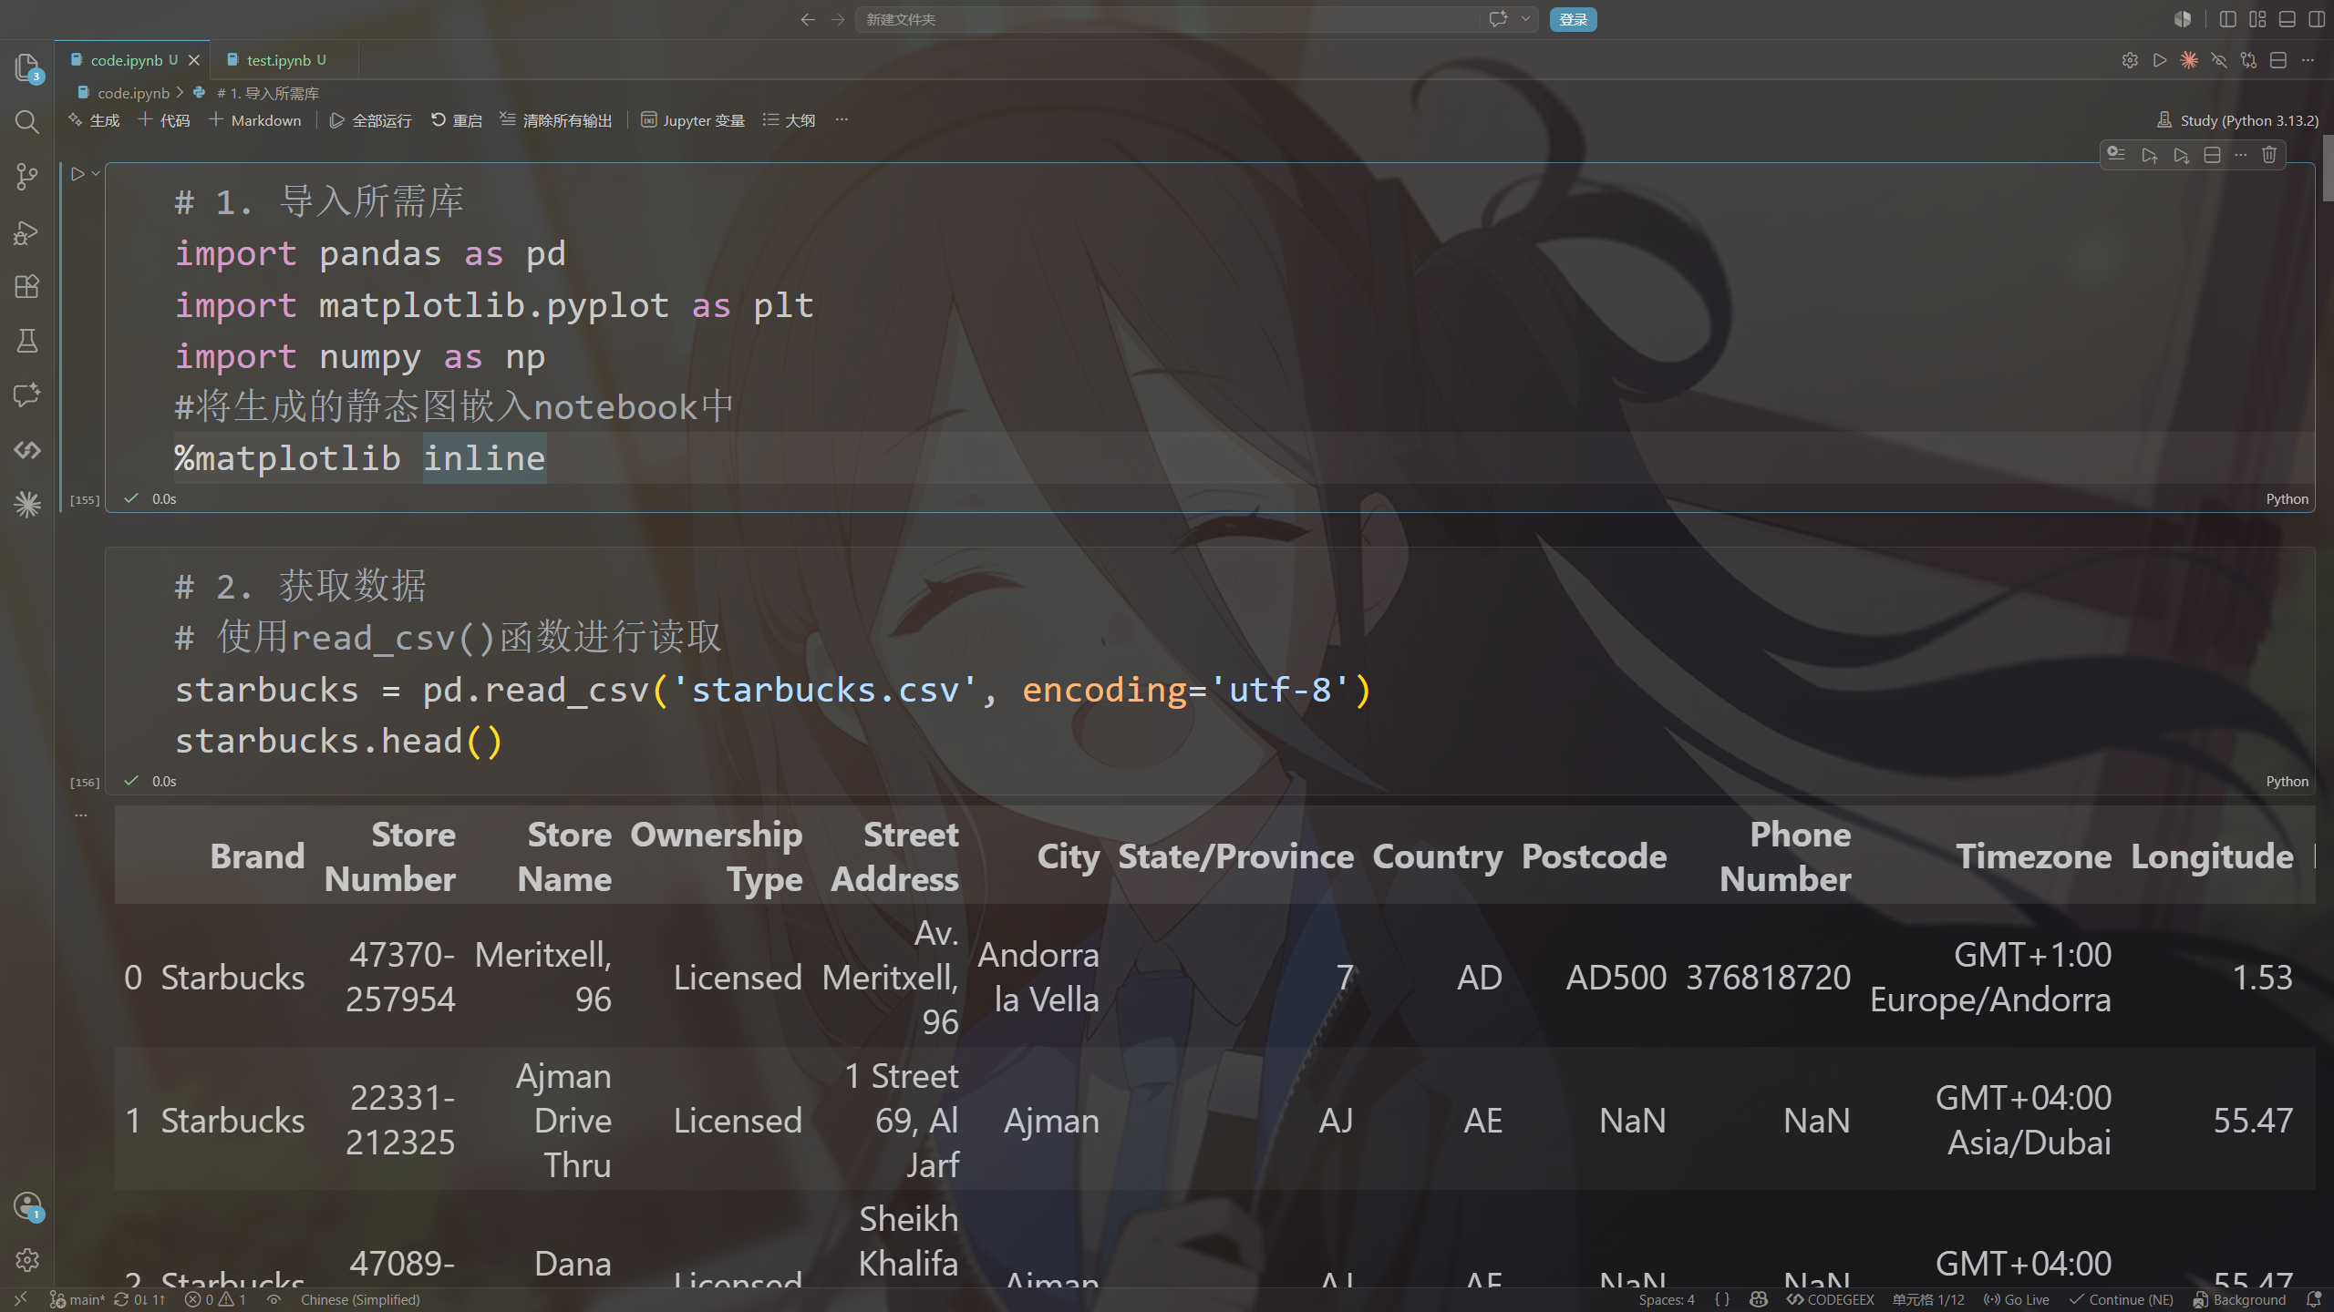
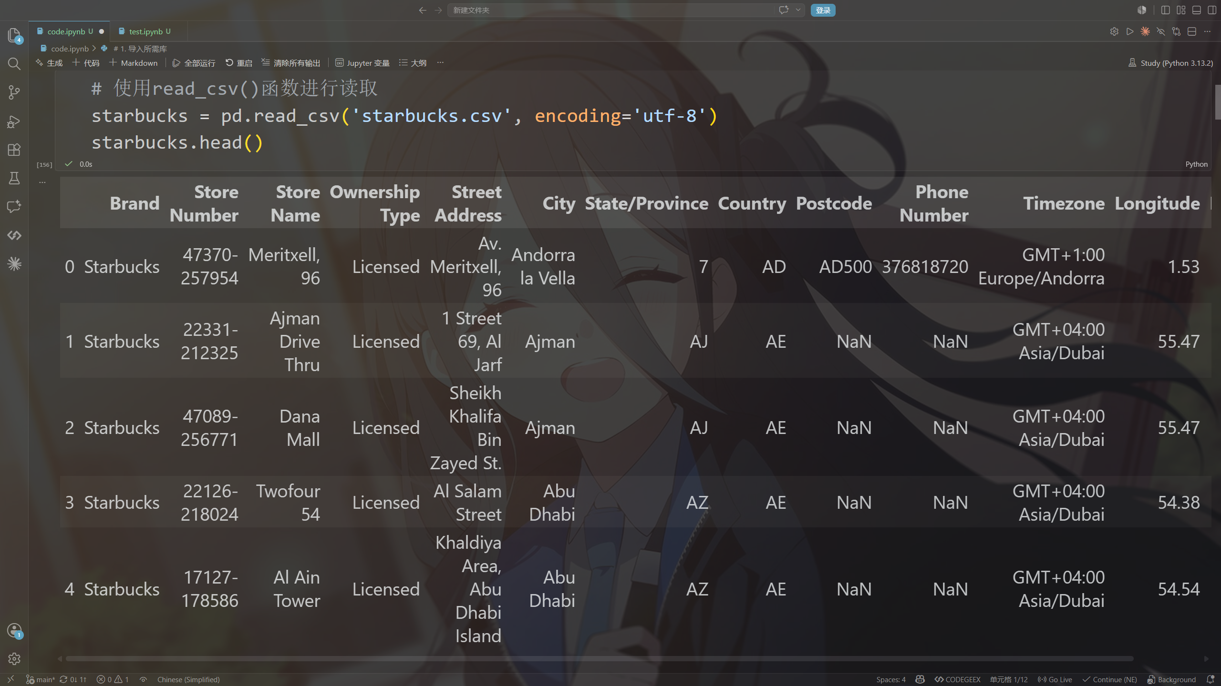
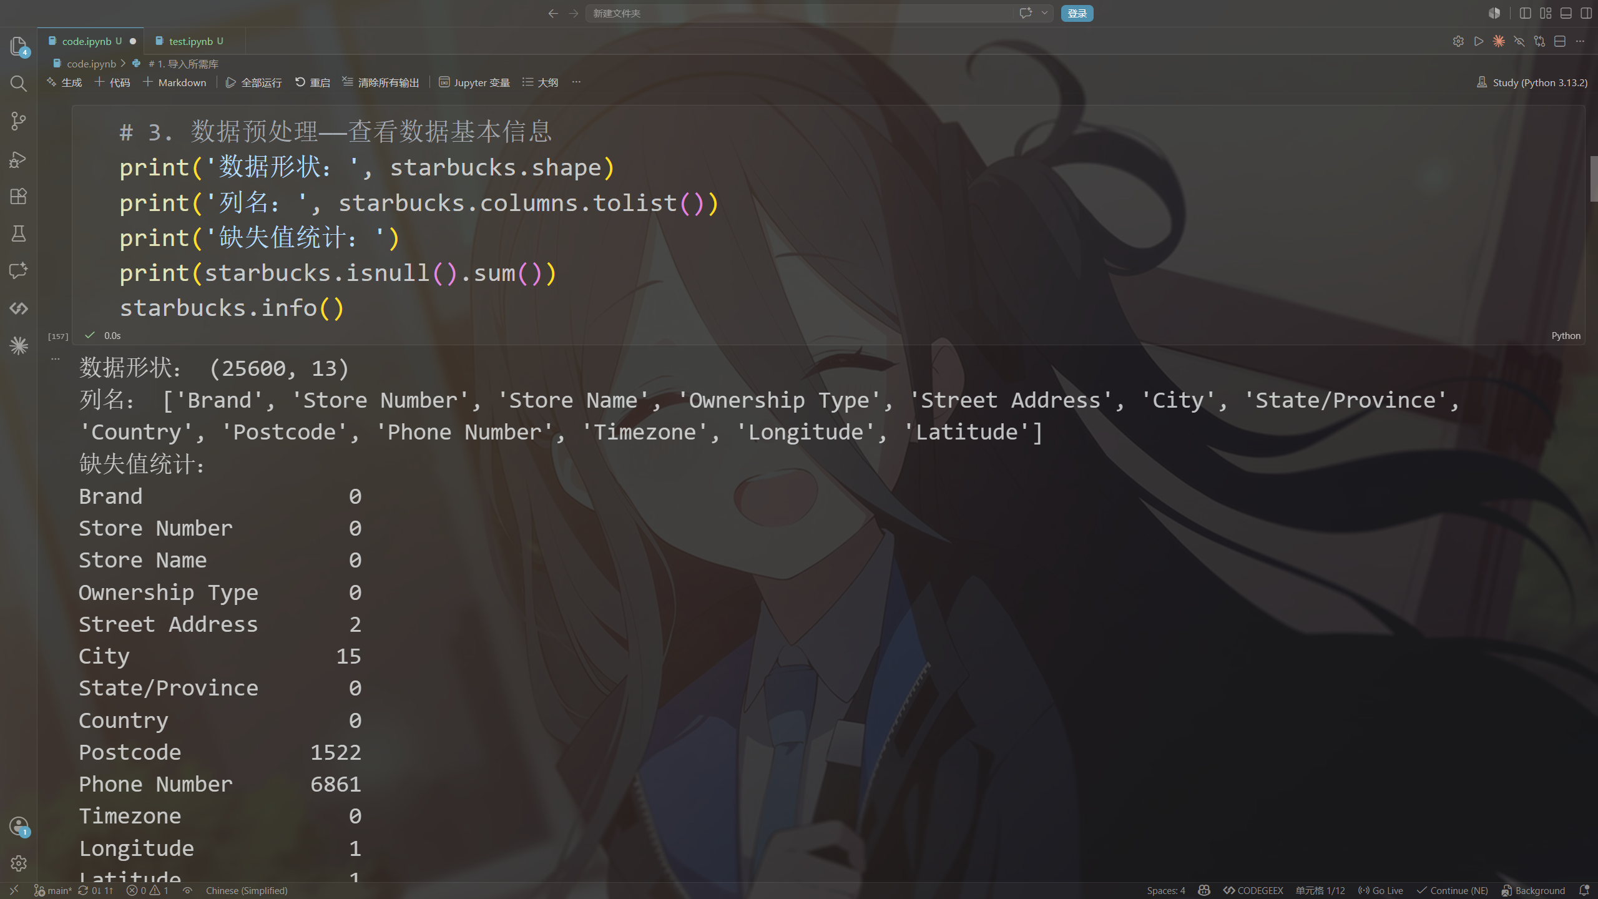
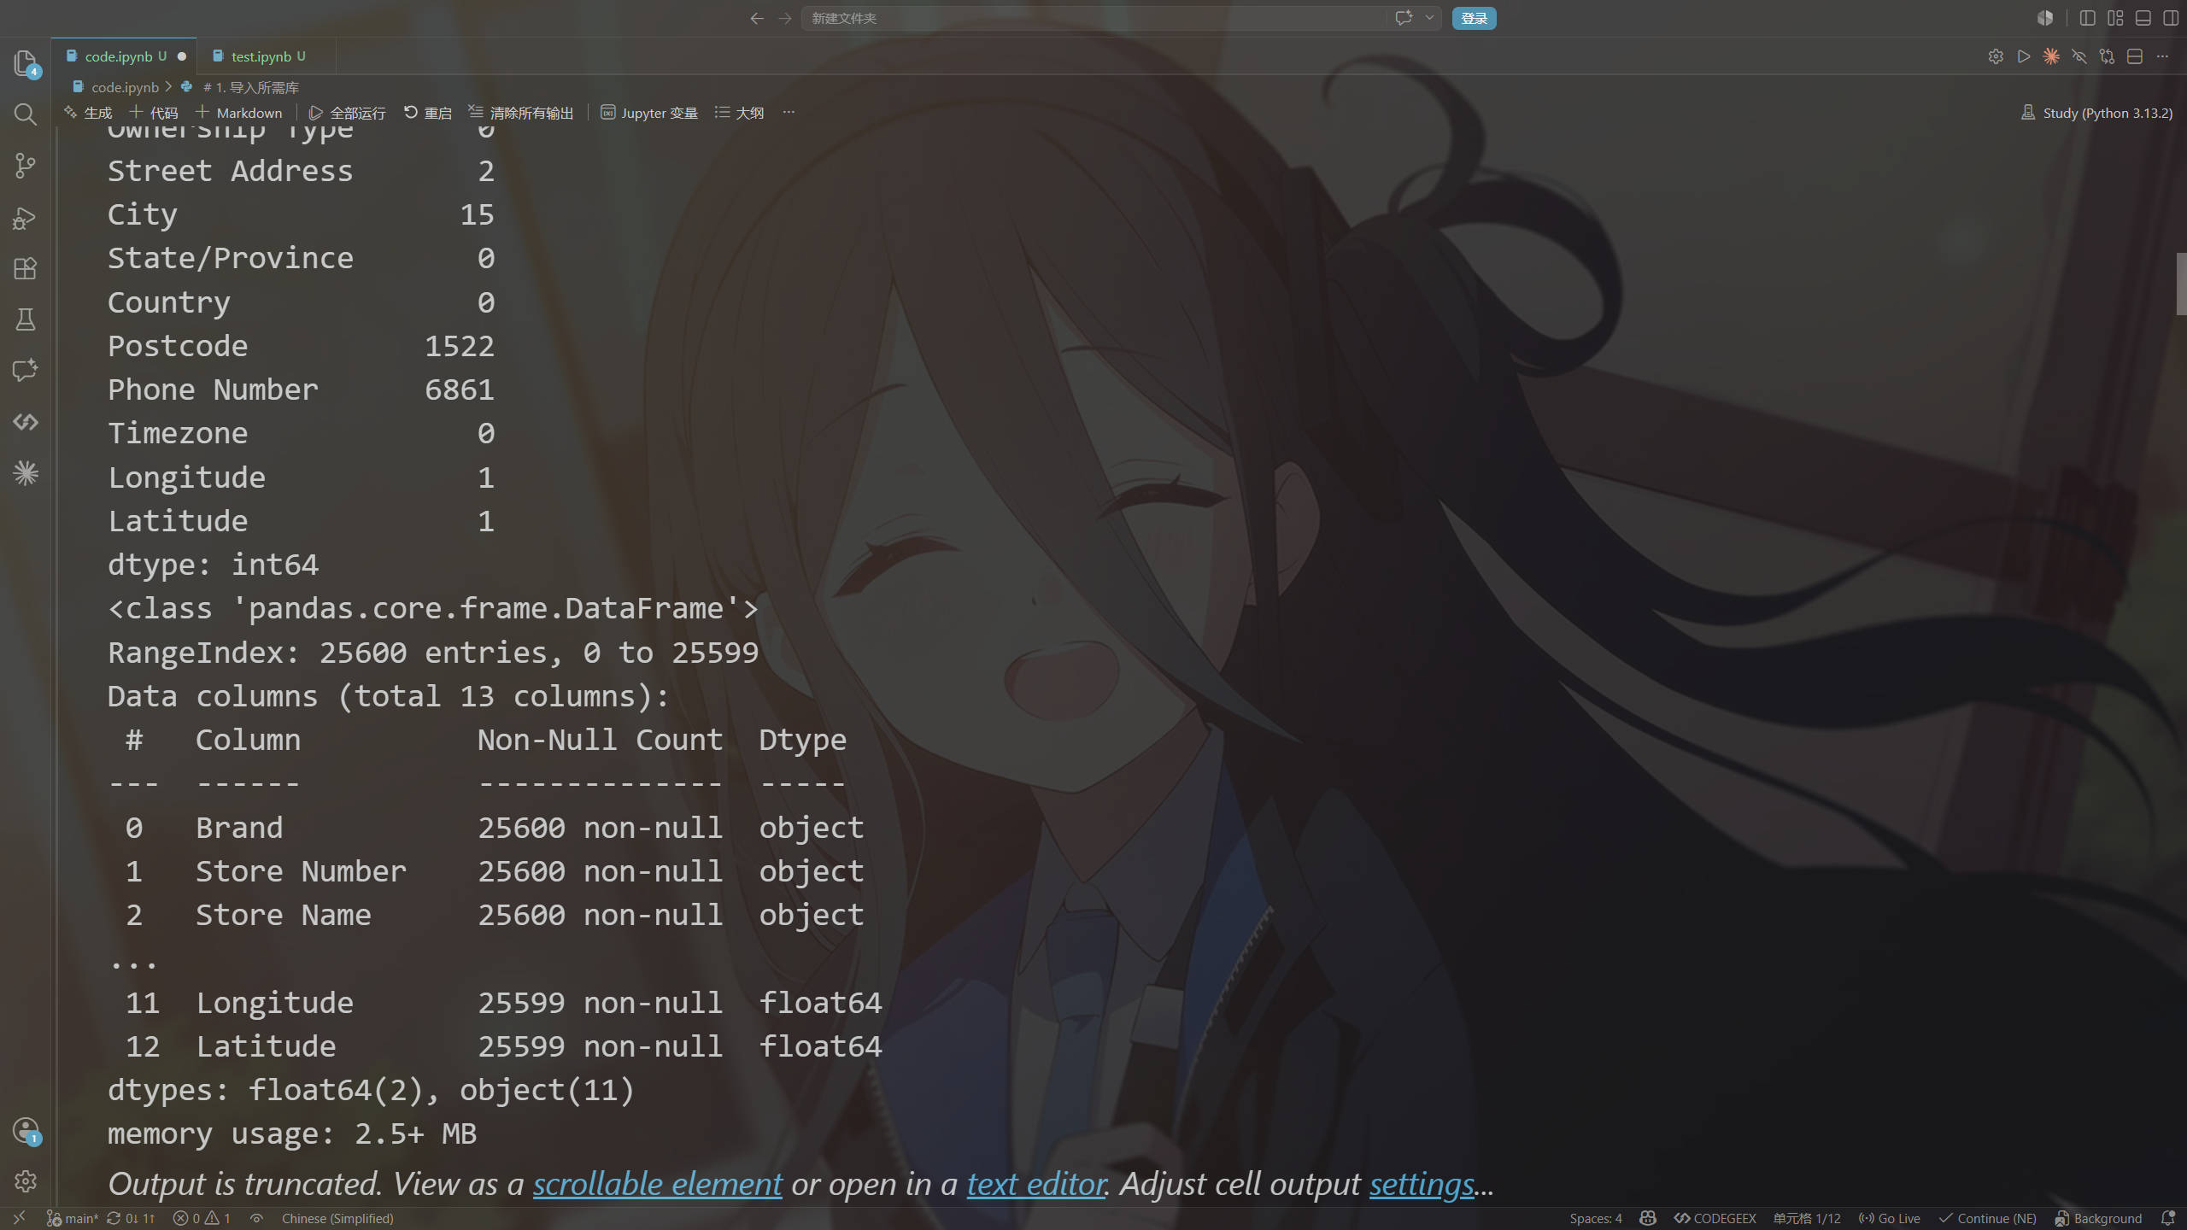
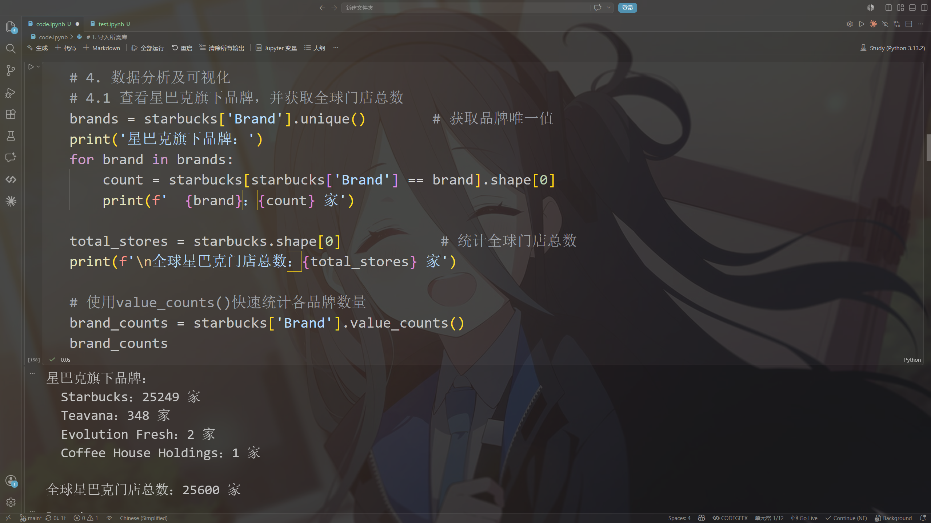
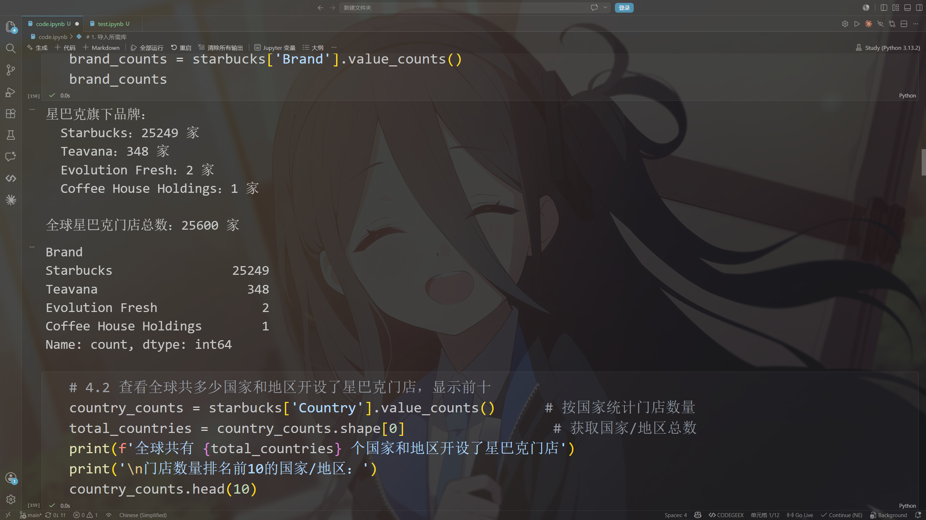
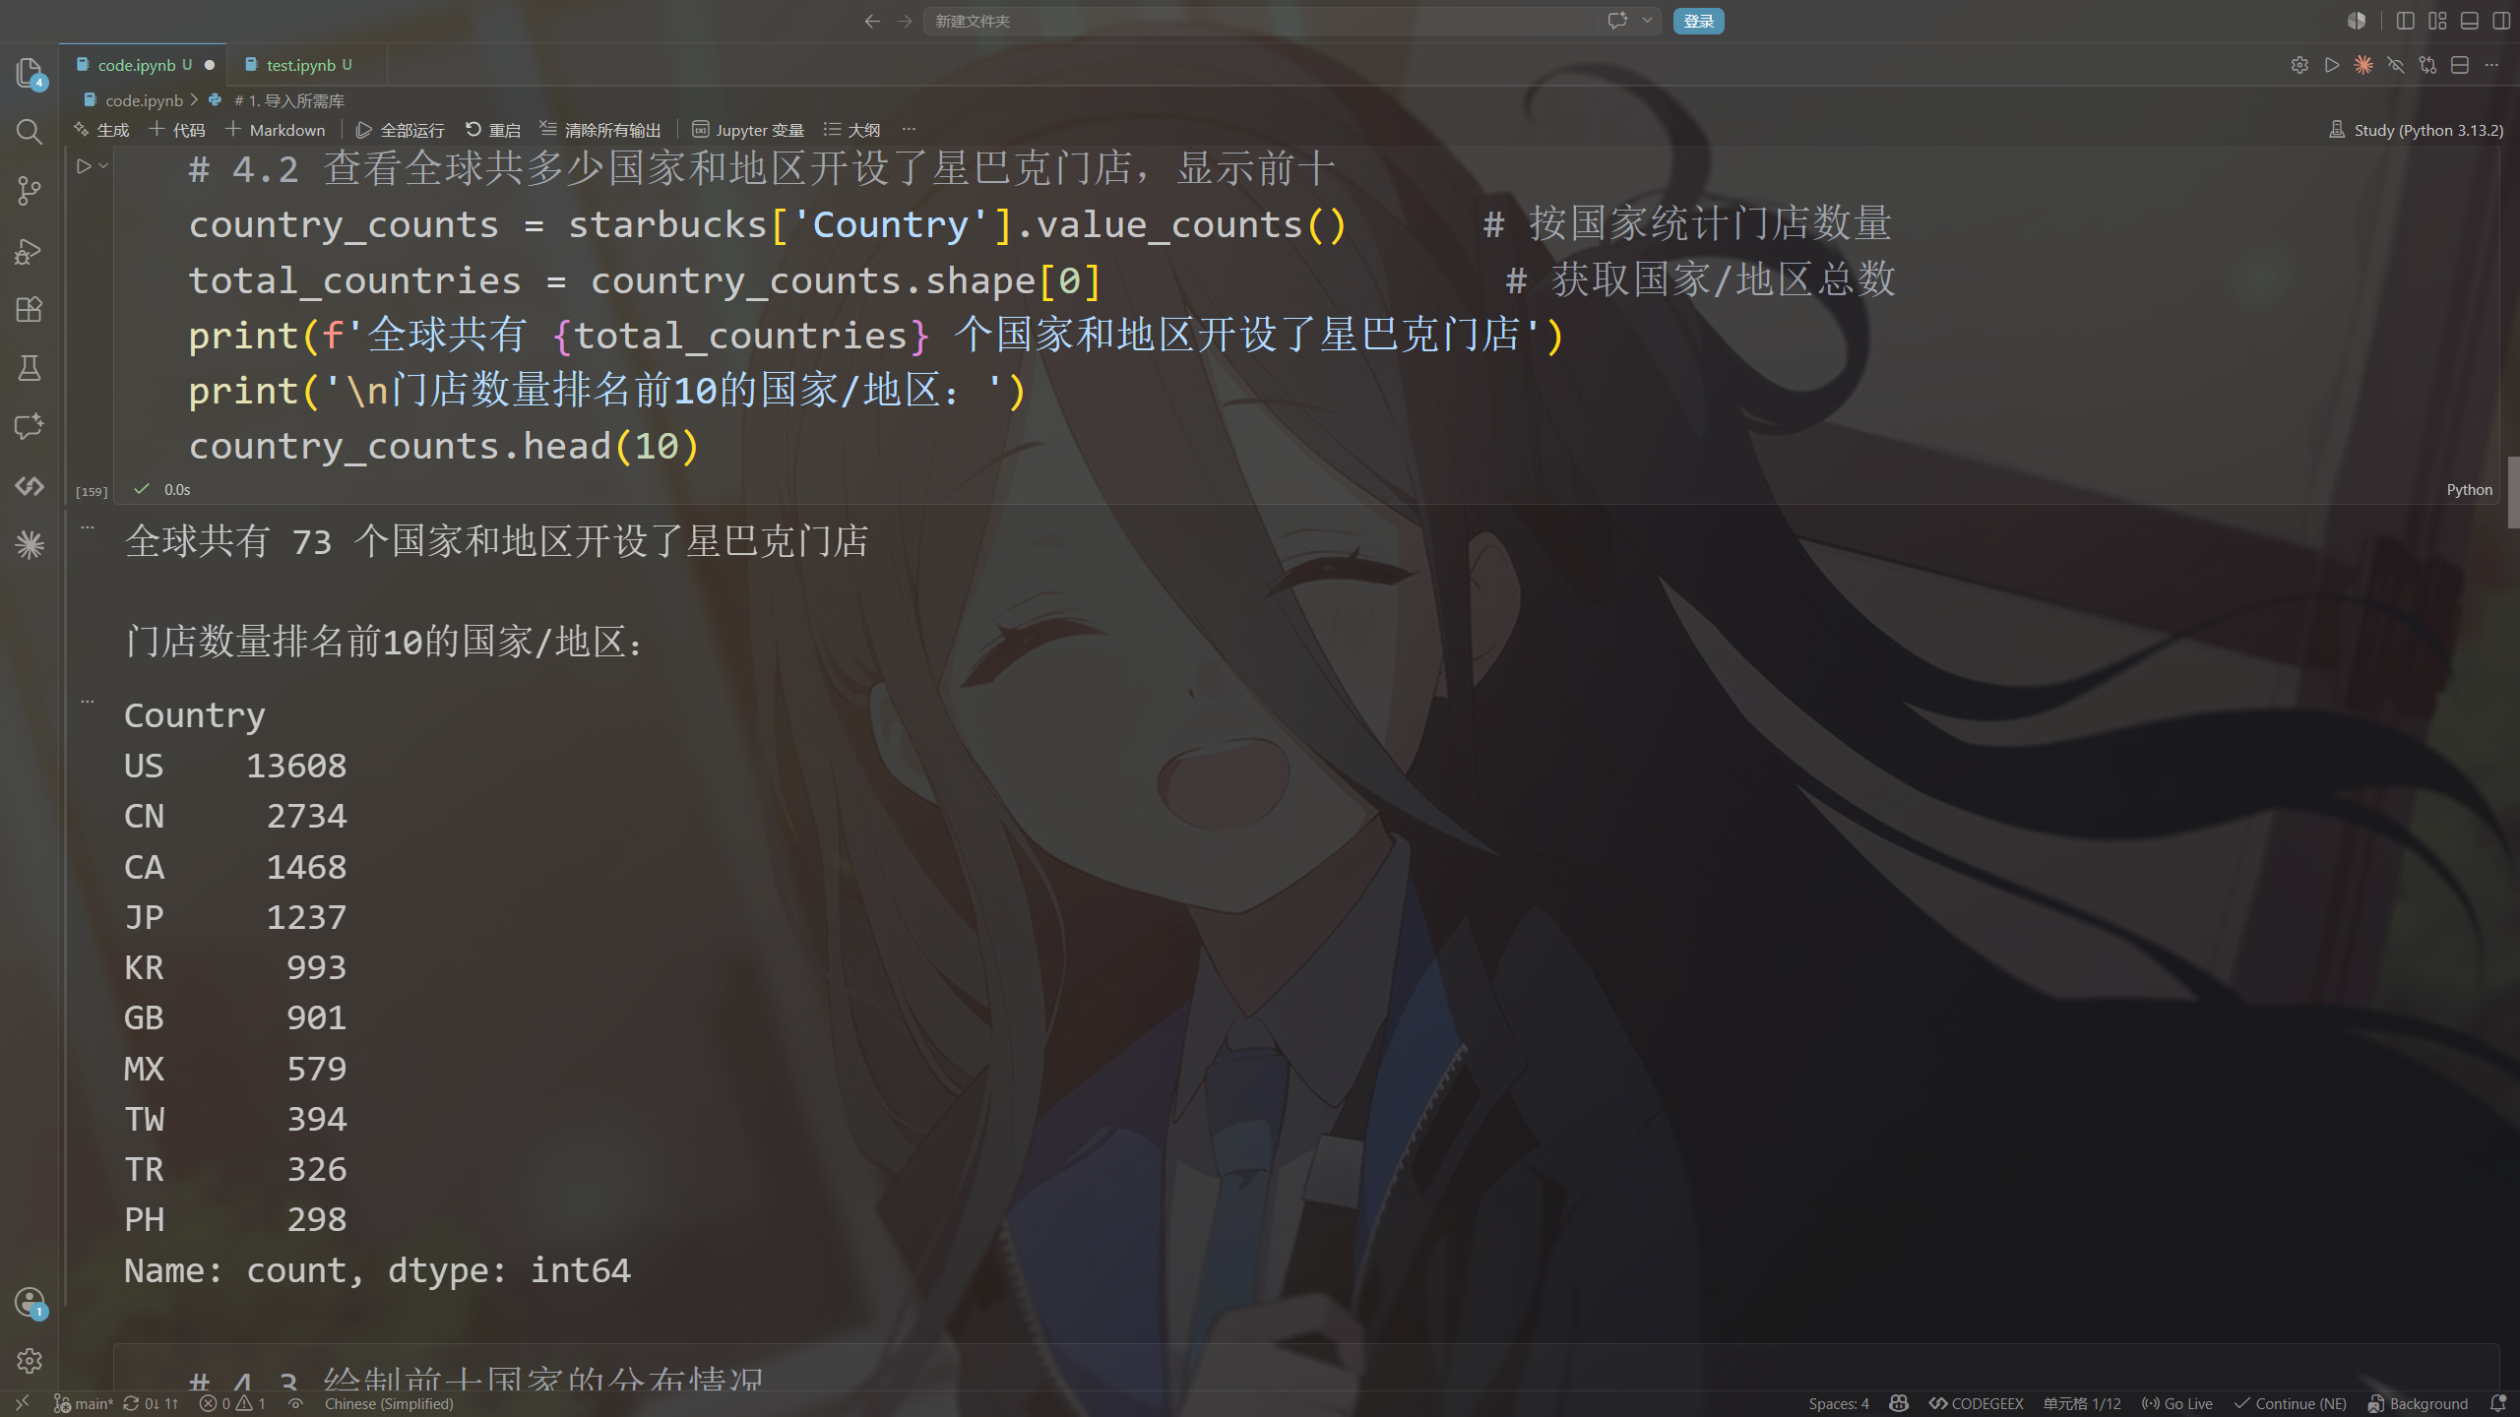
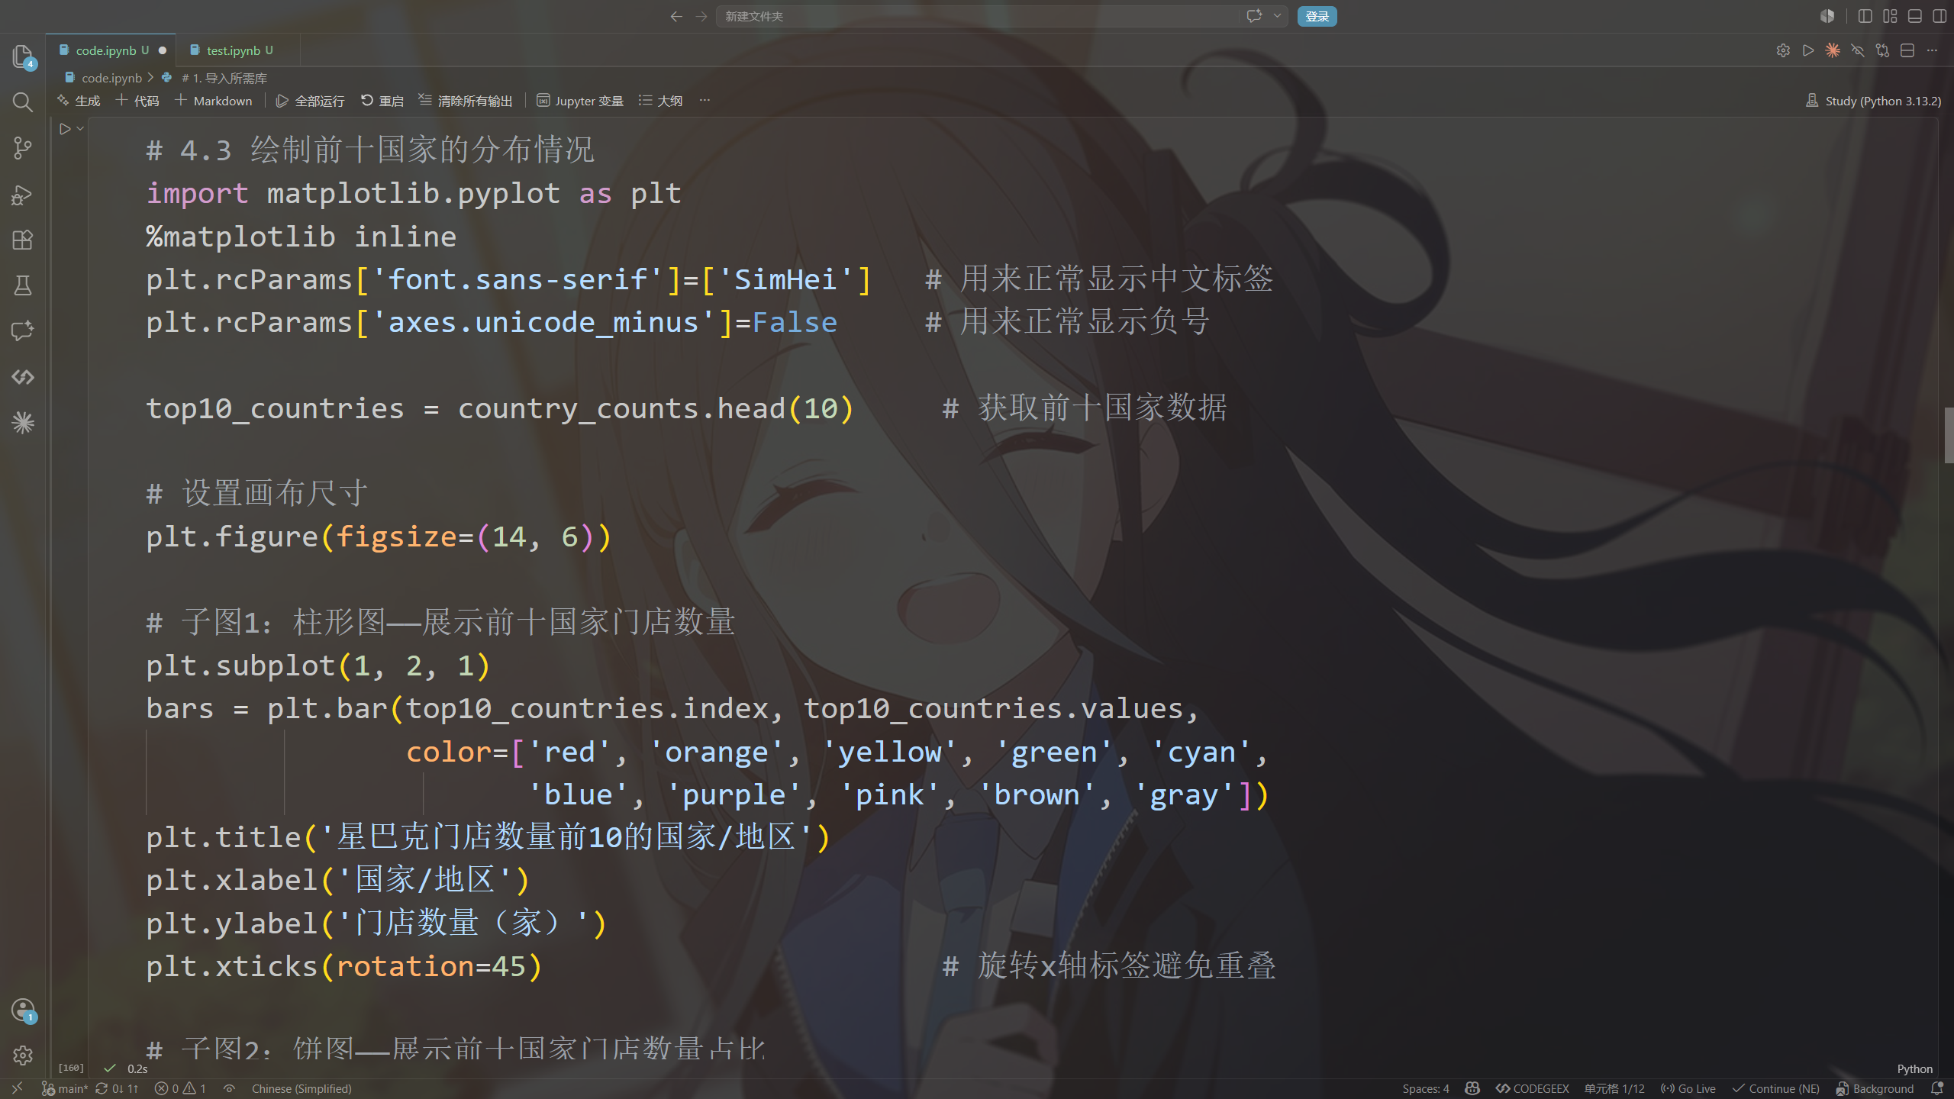

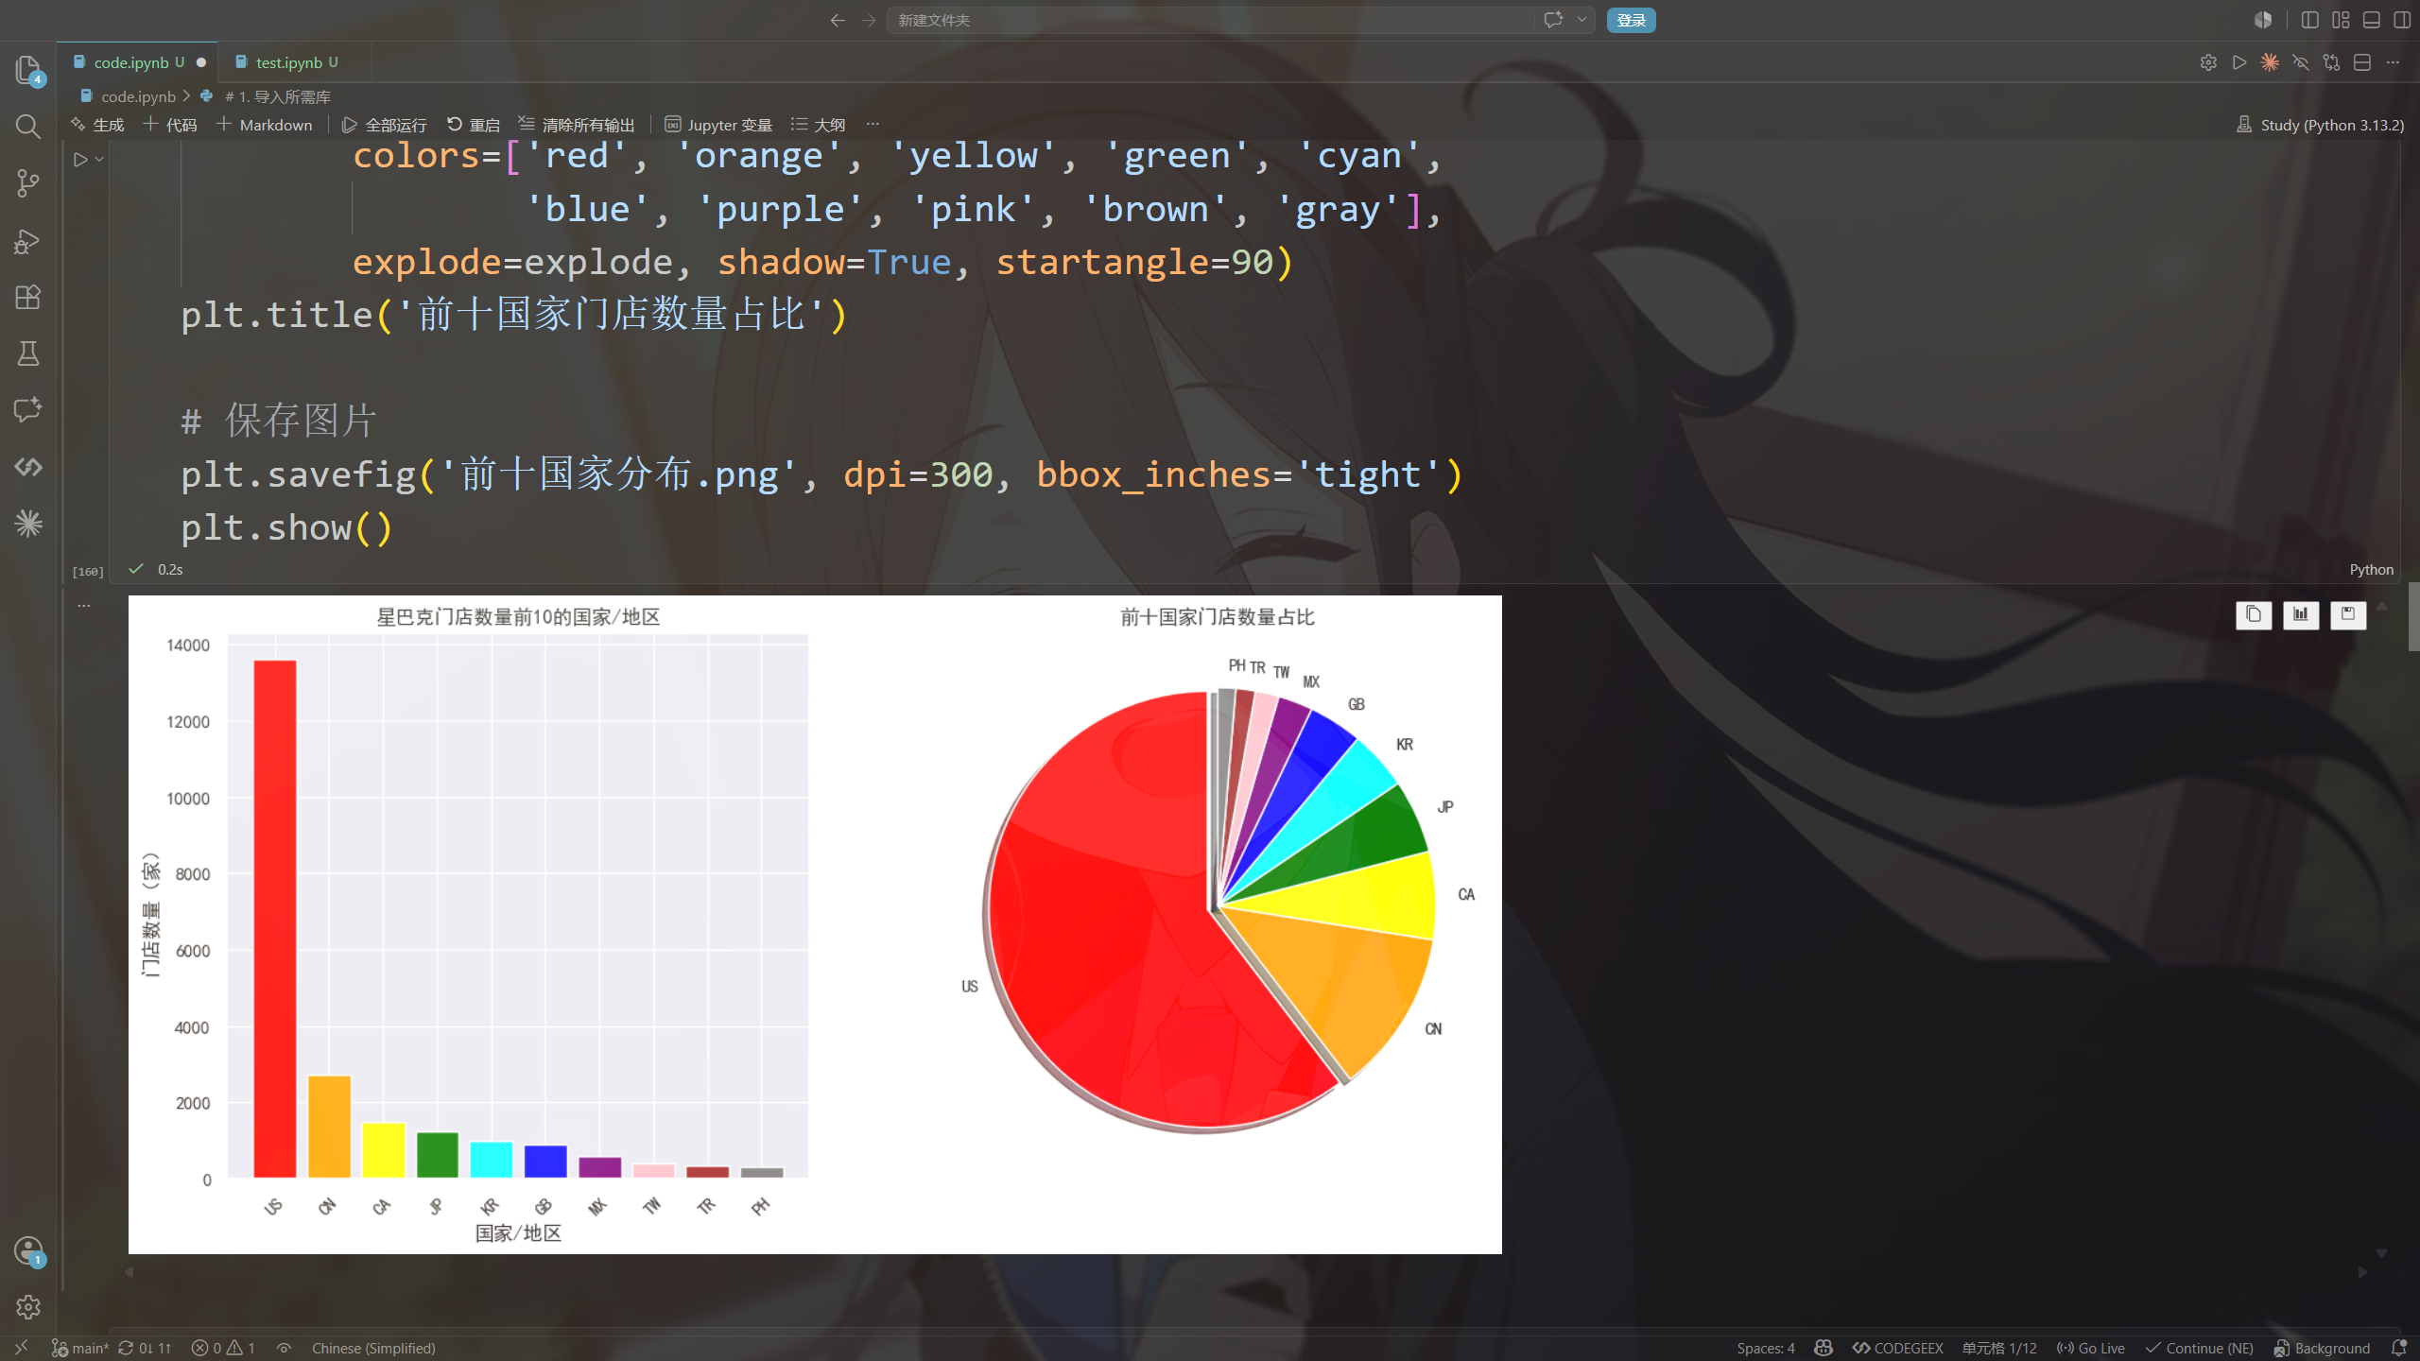
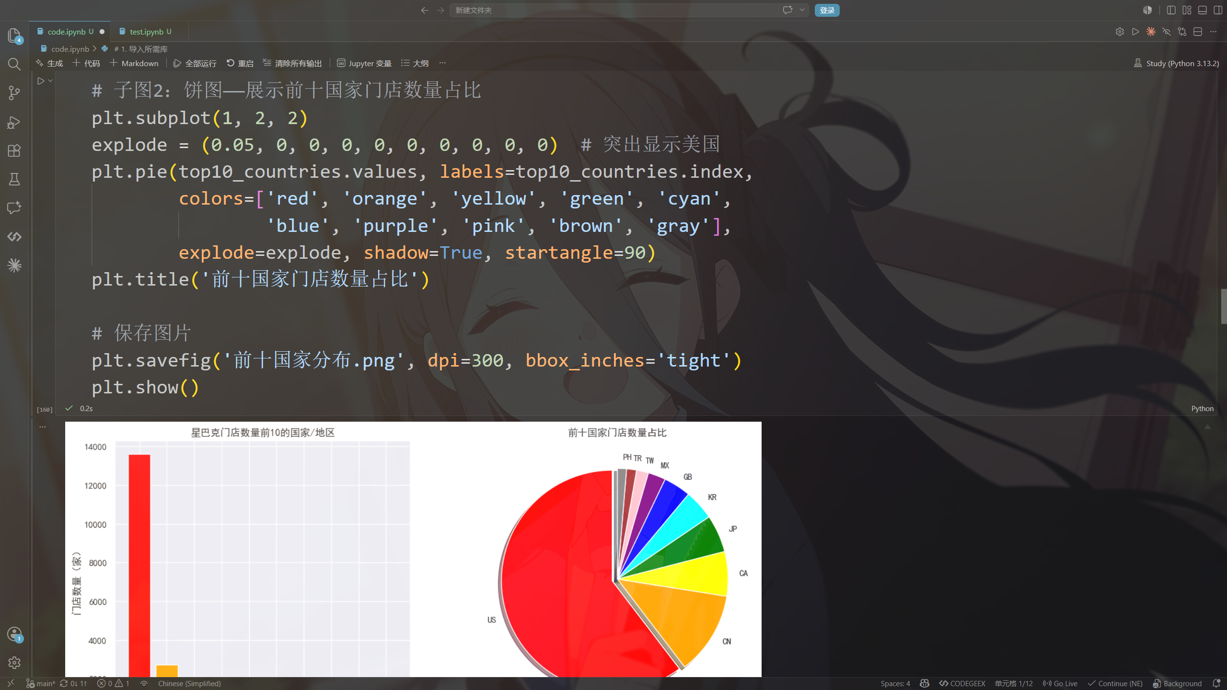

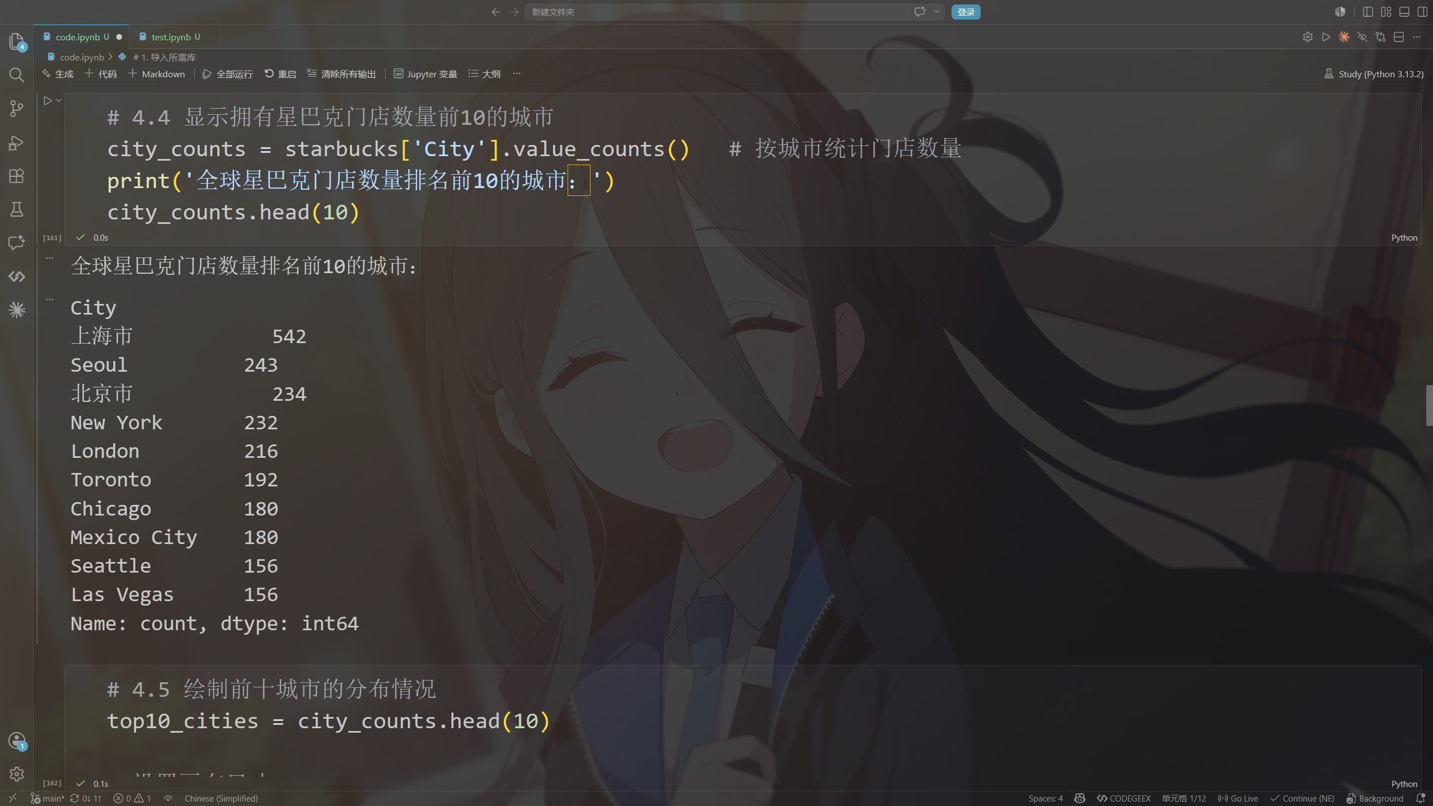
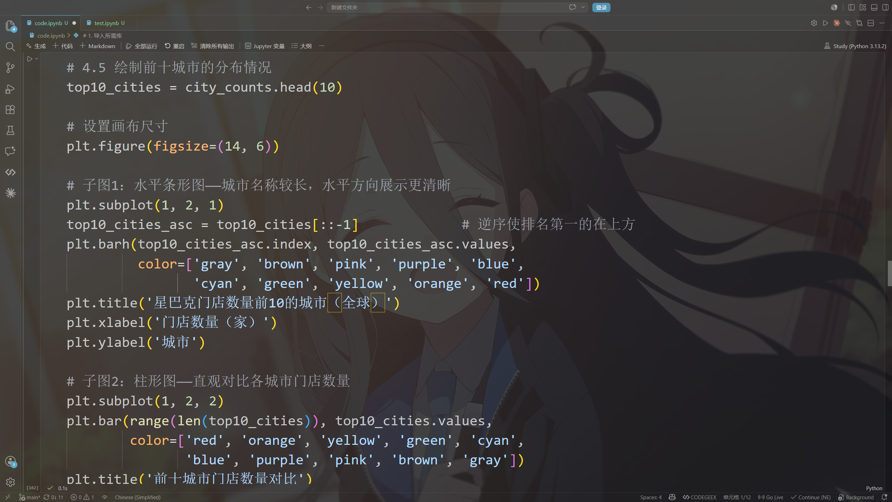
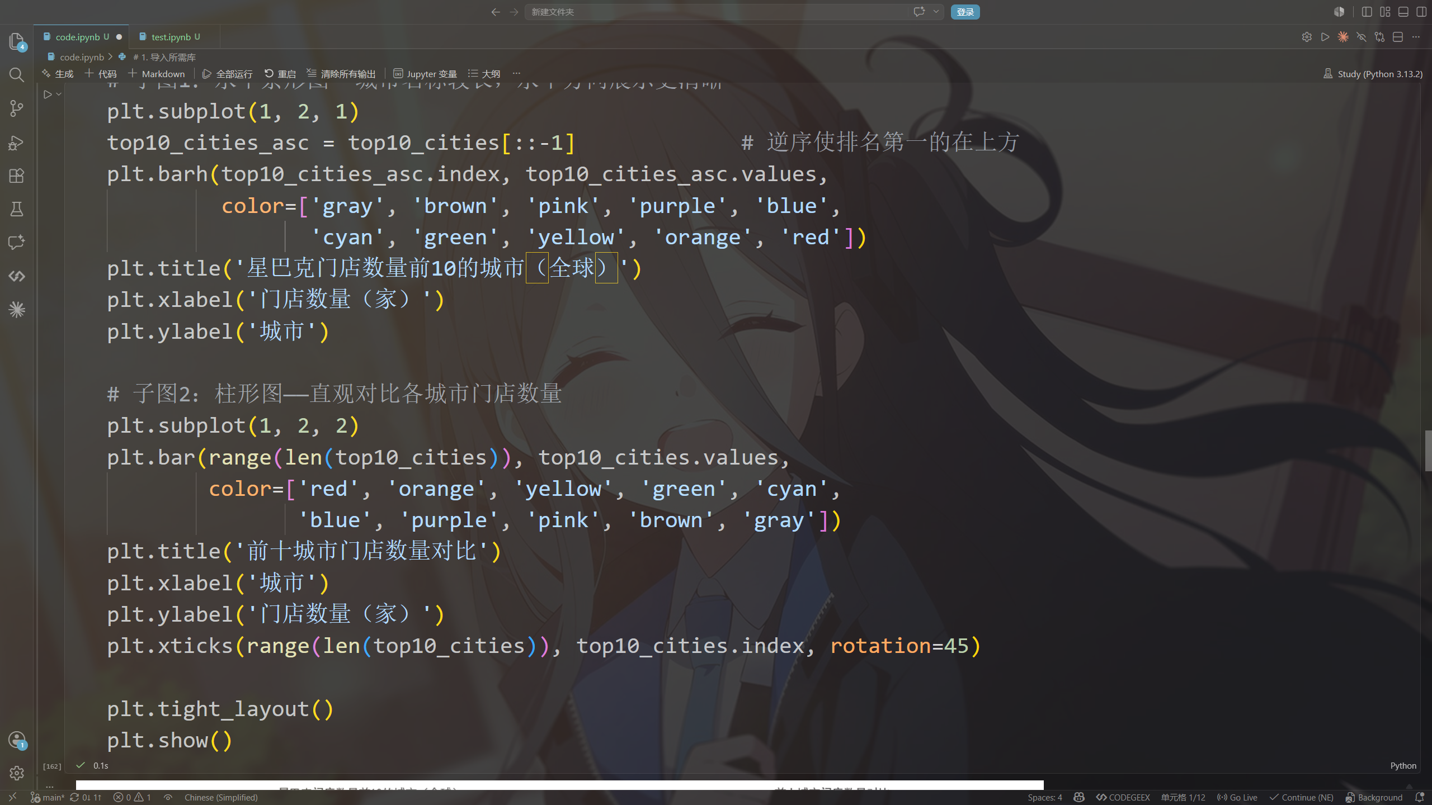
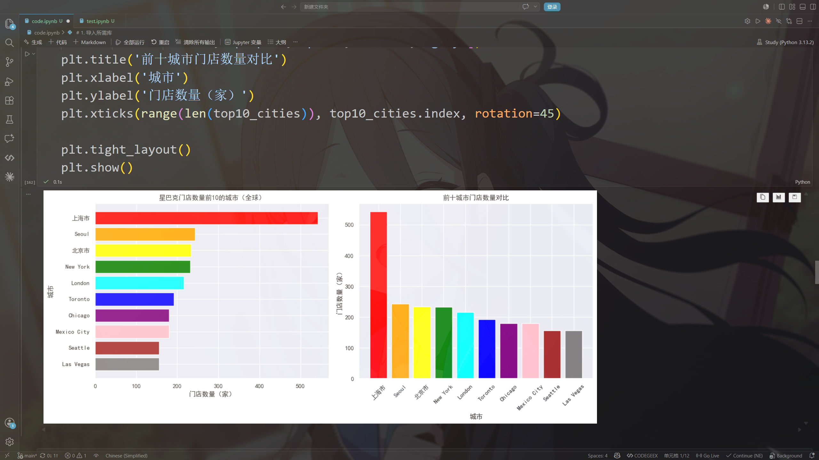
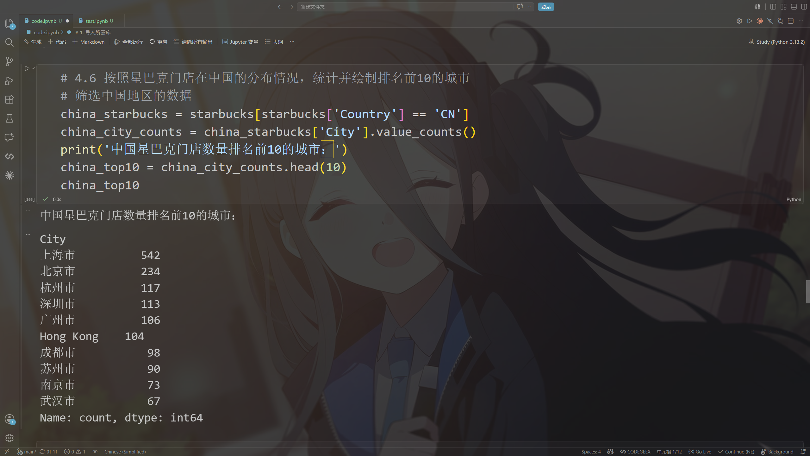
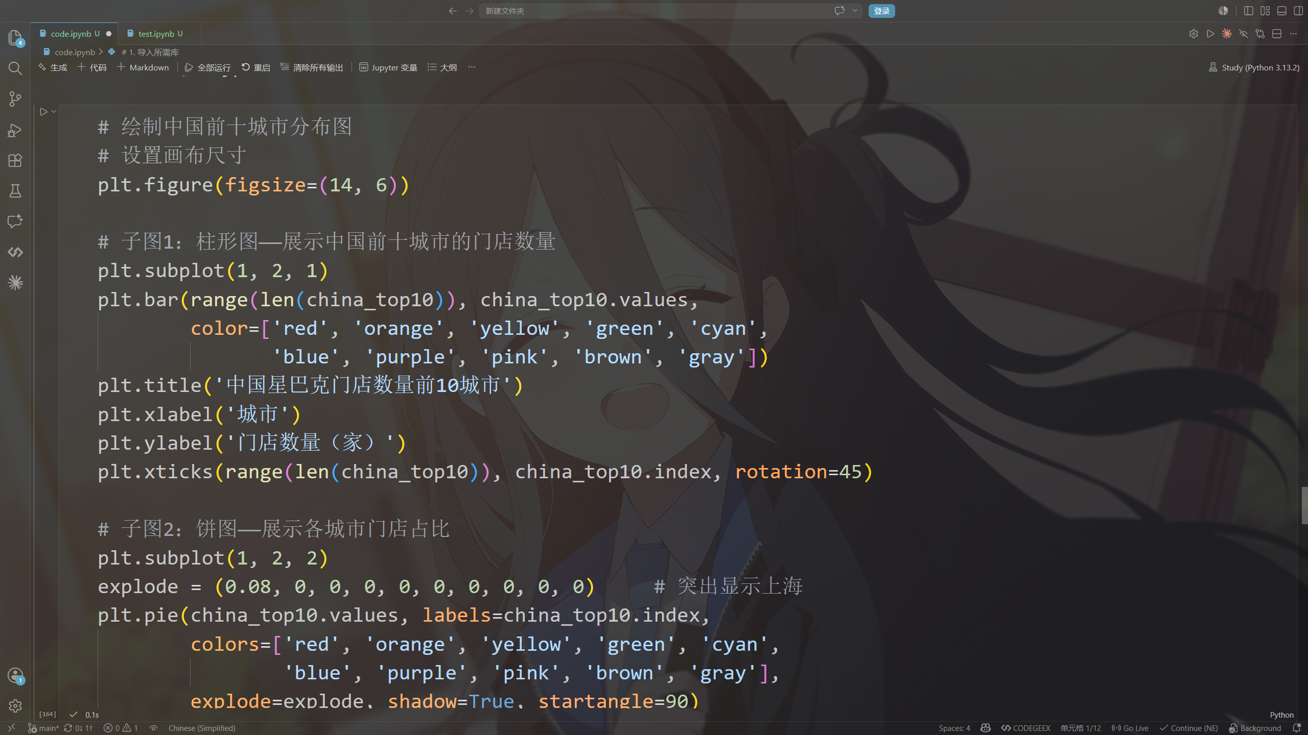
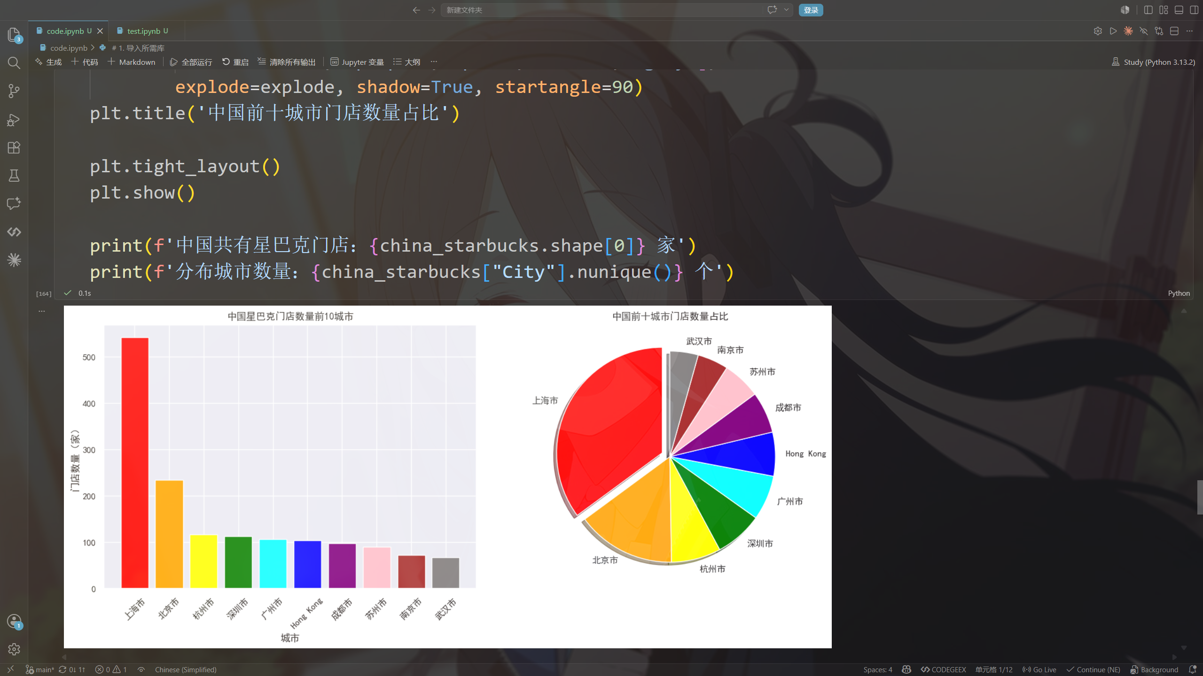
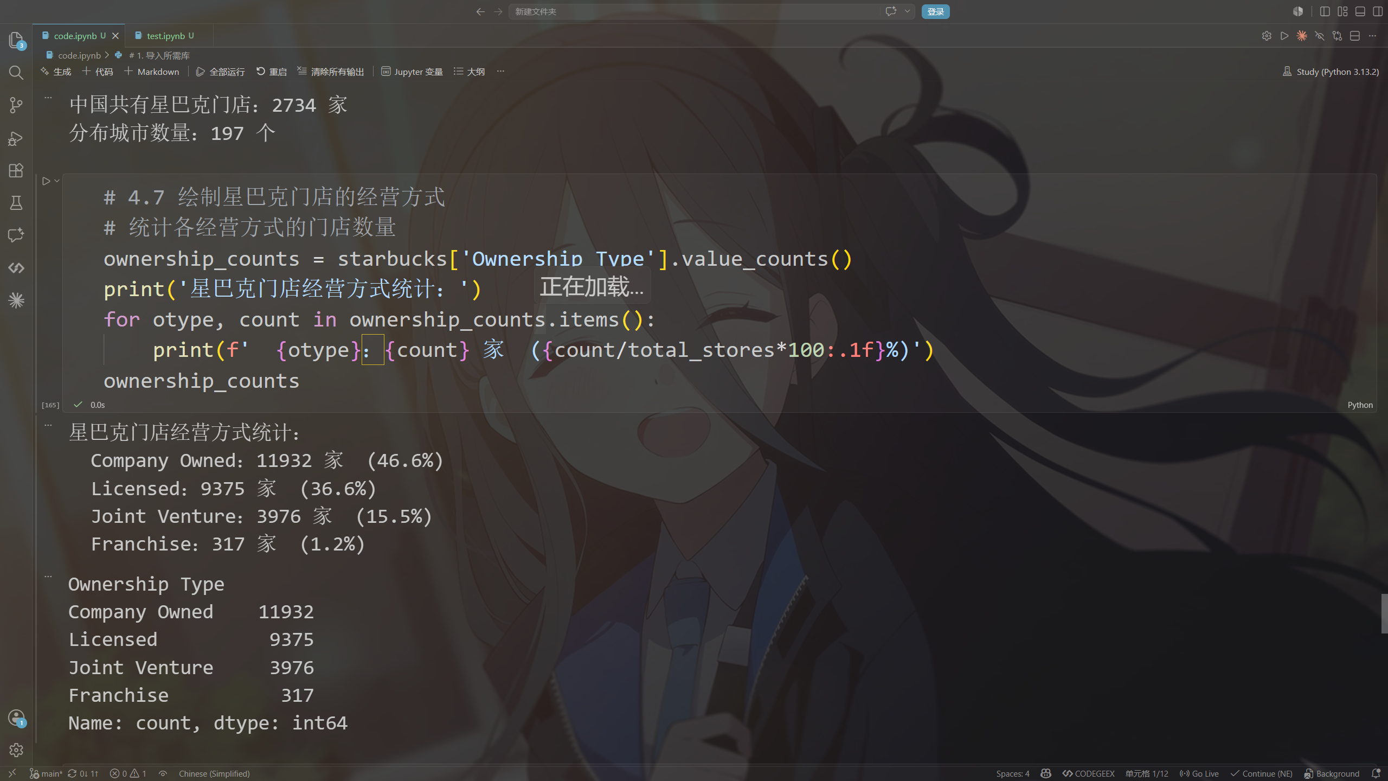
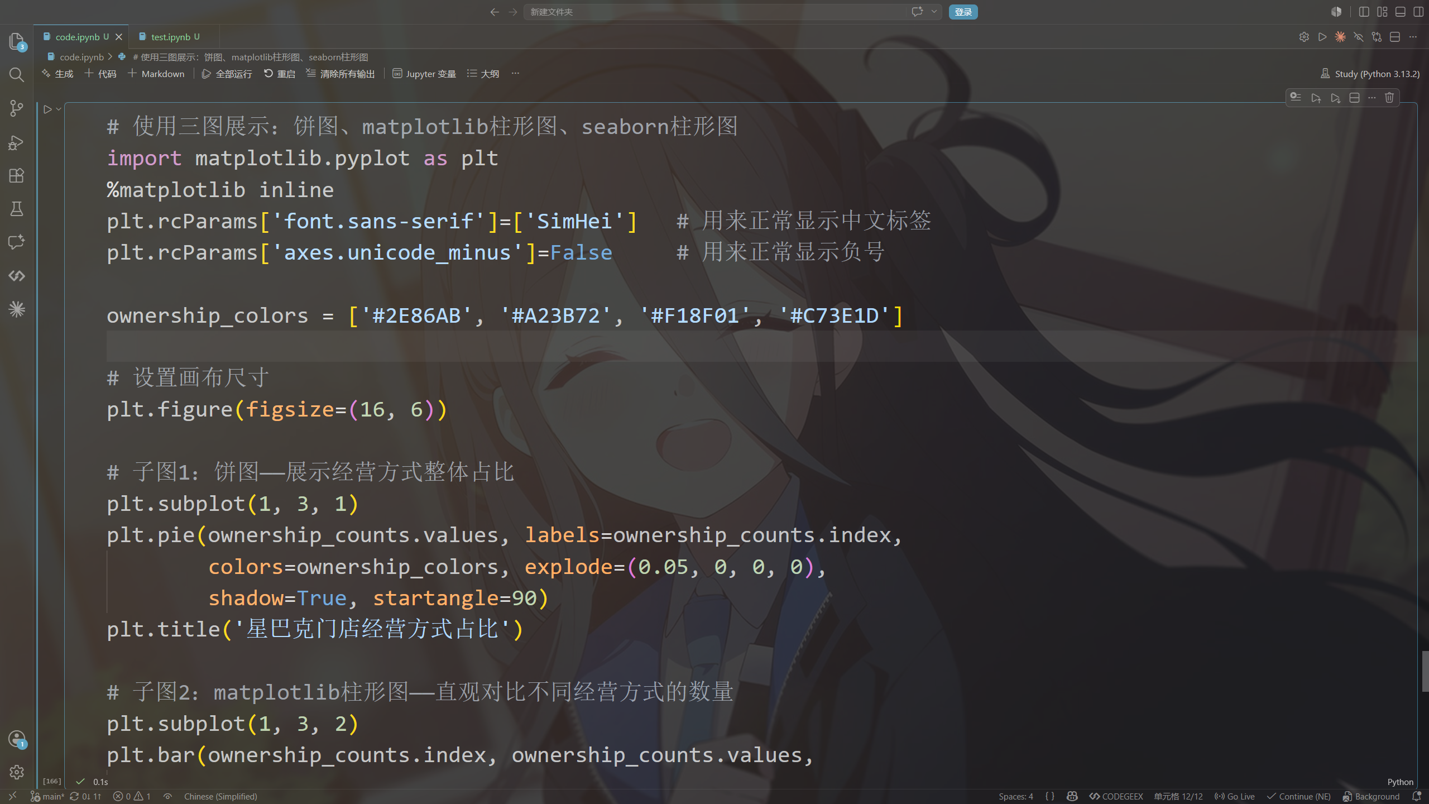
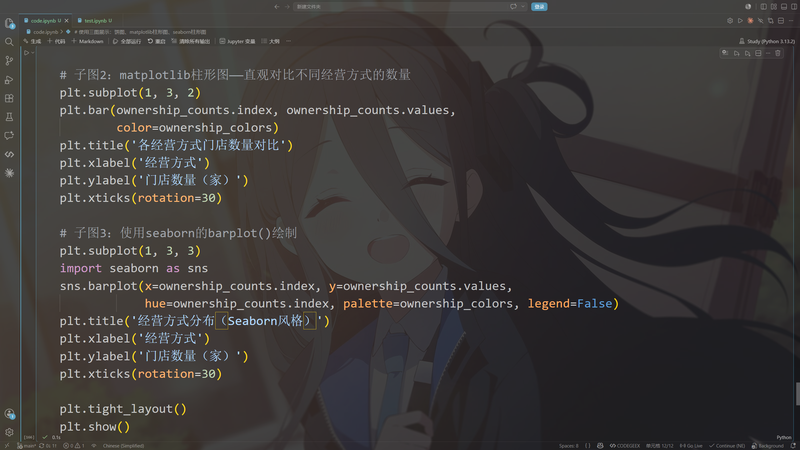
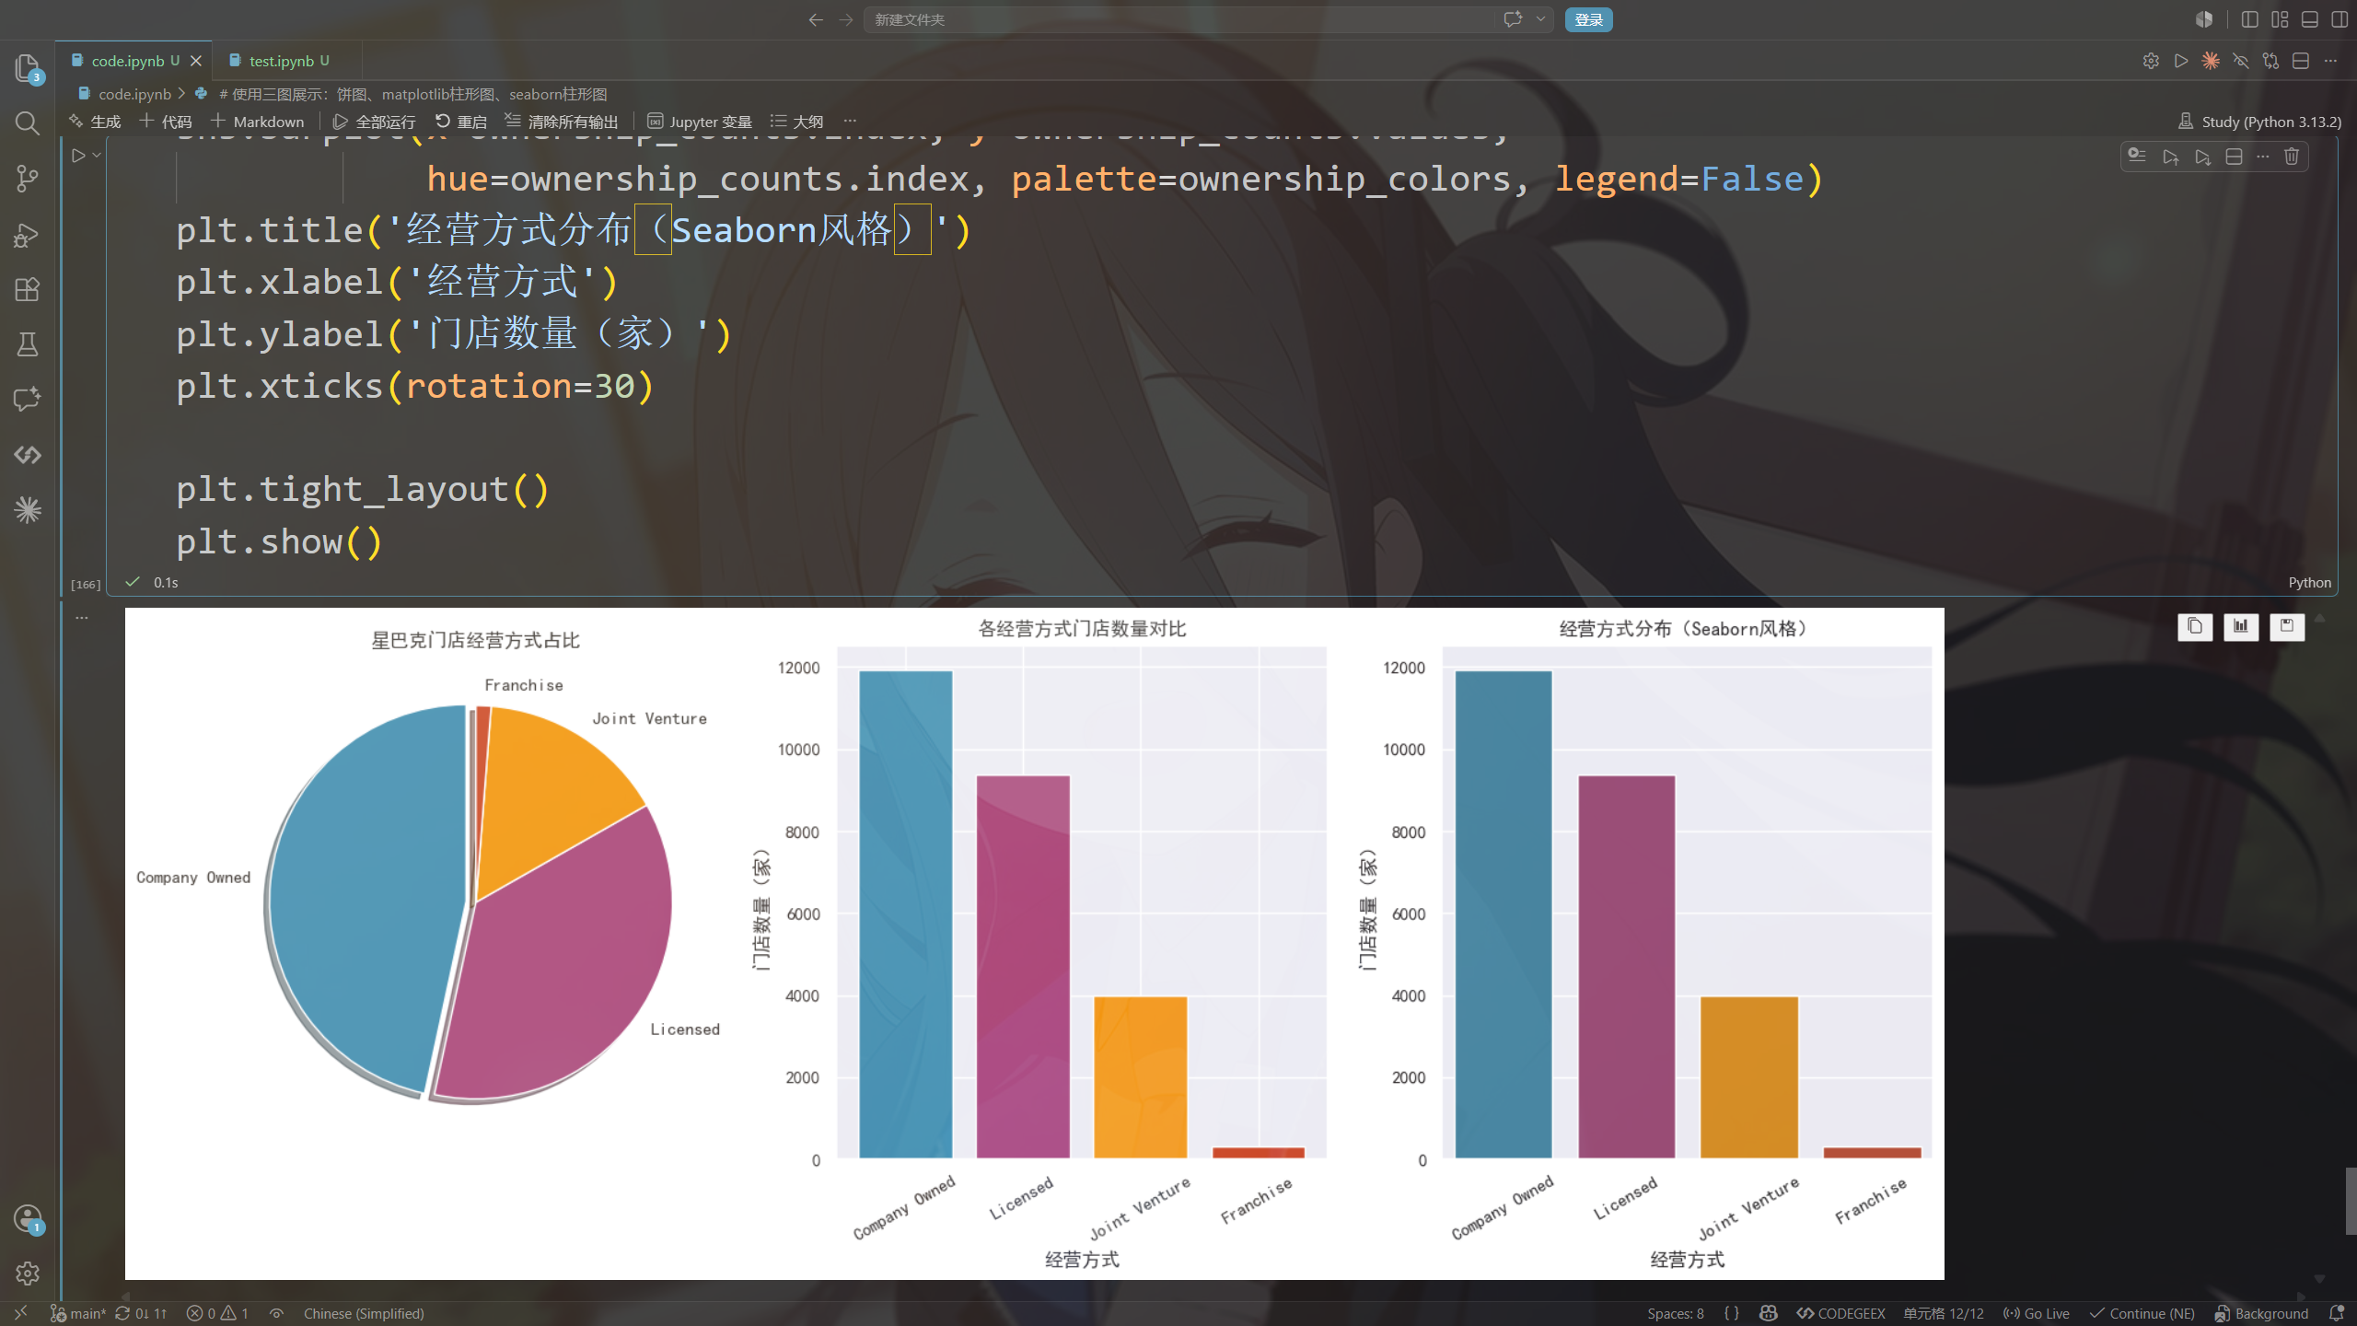
- 泰坦尼克号生还者数据分析
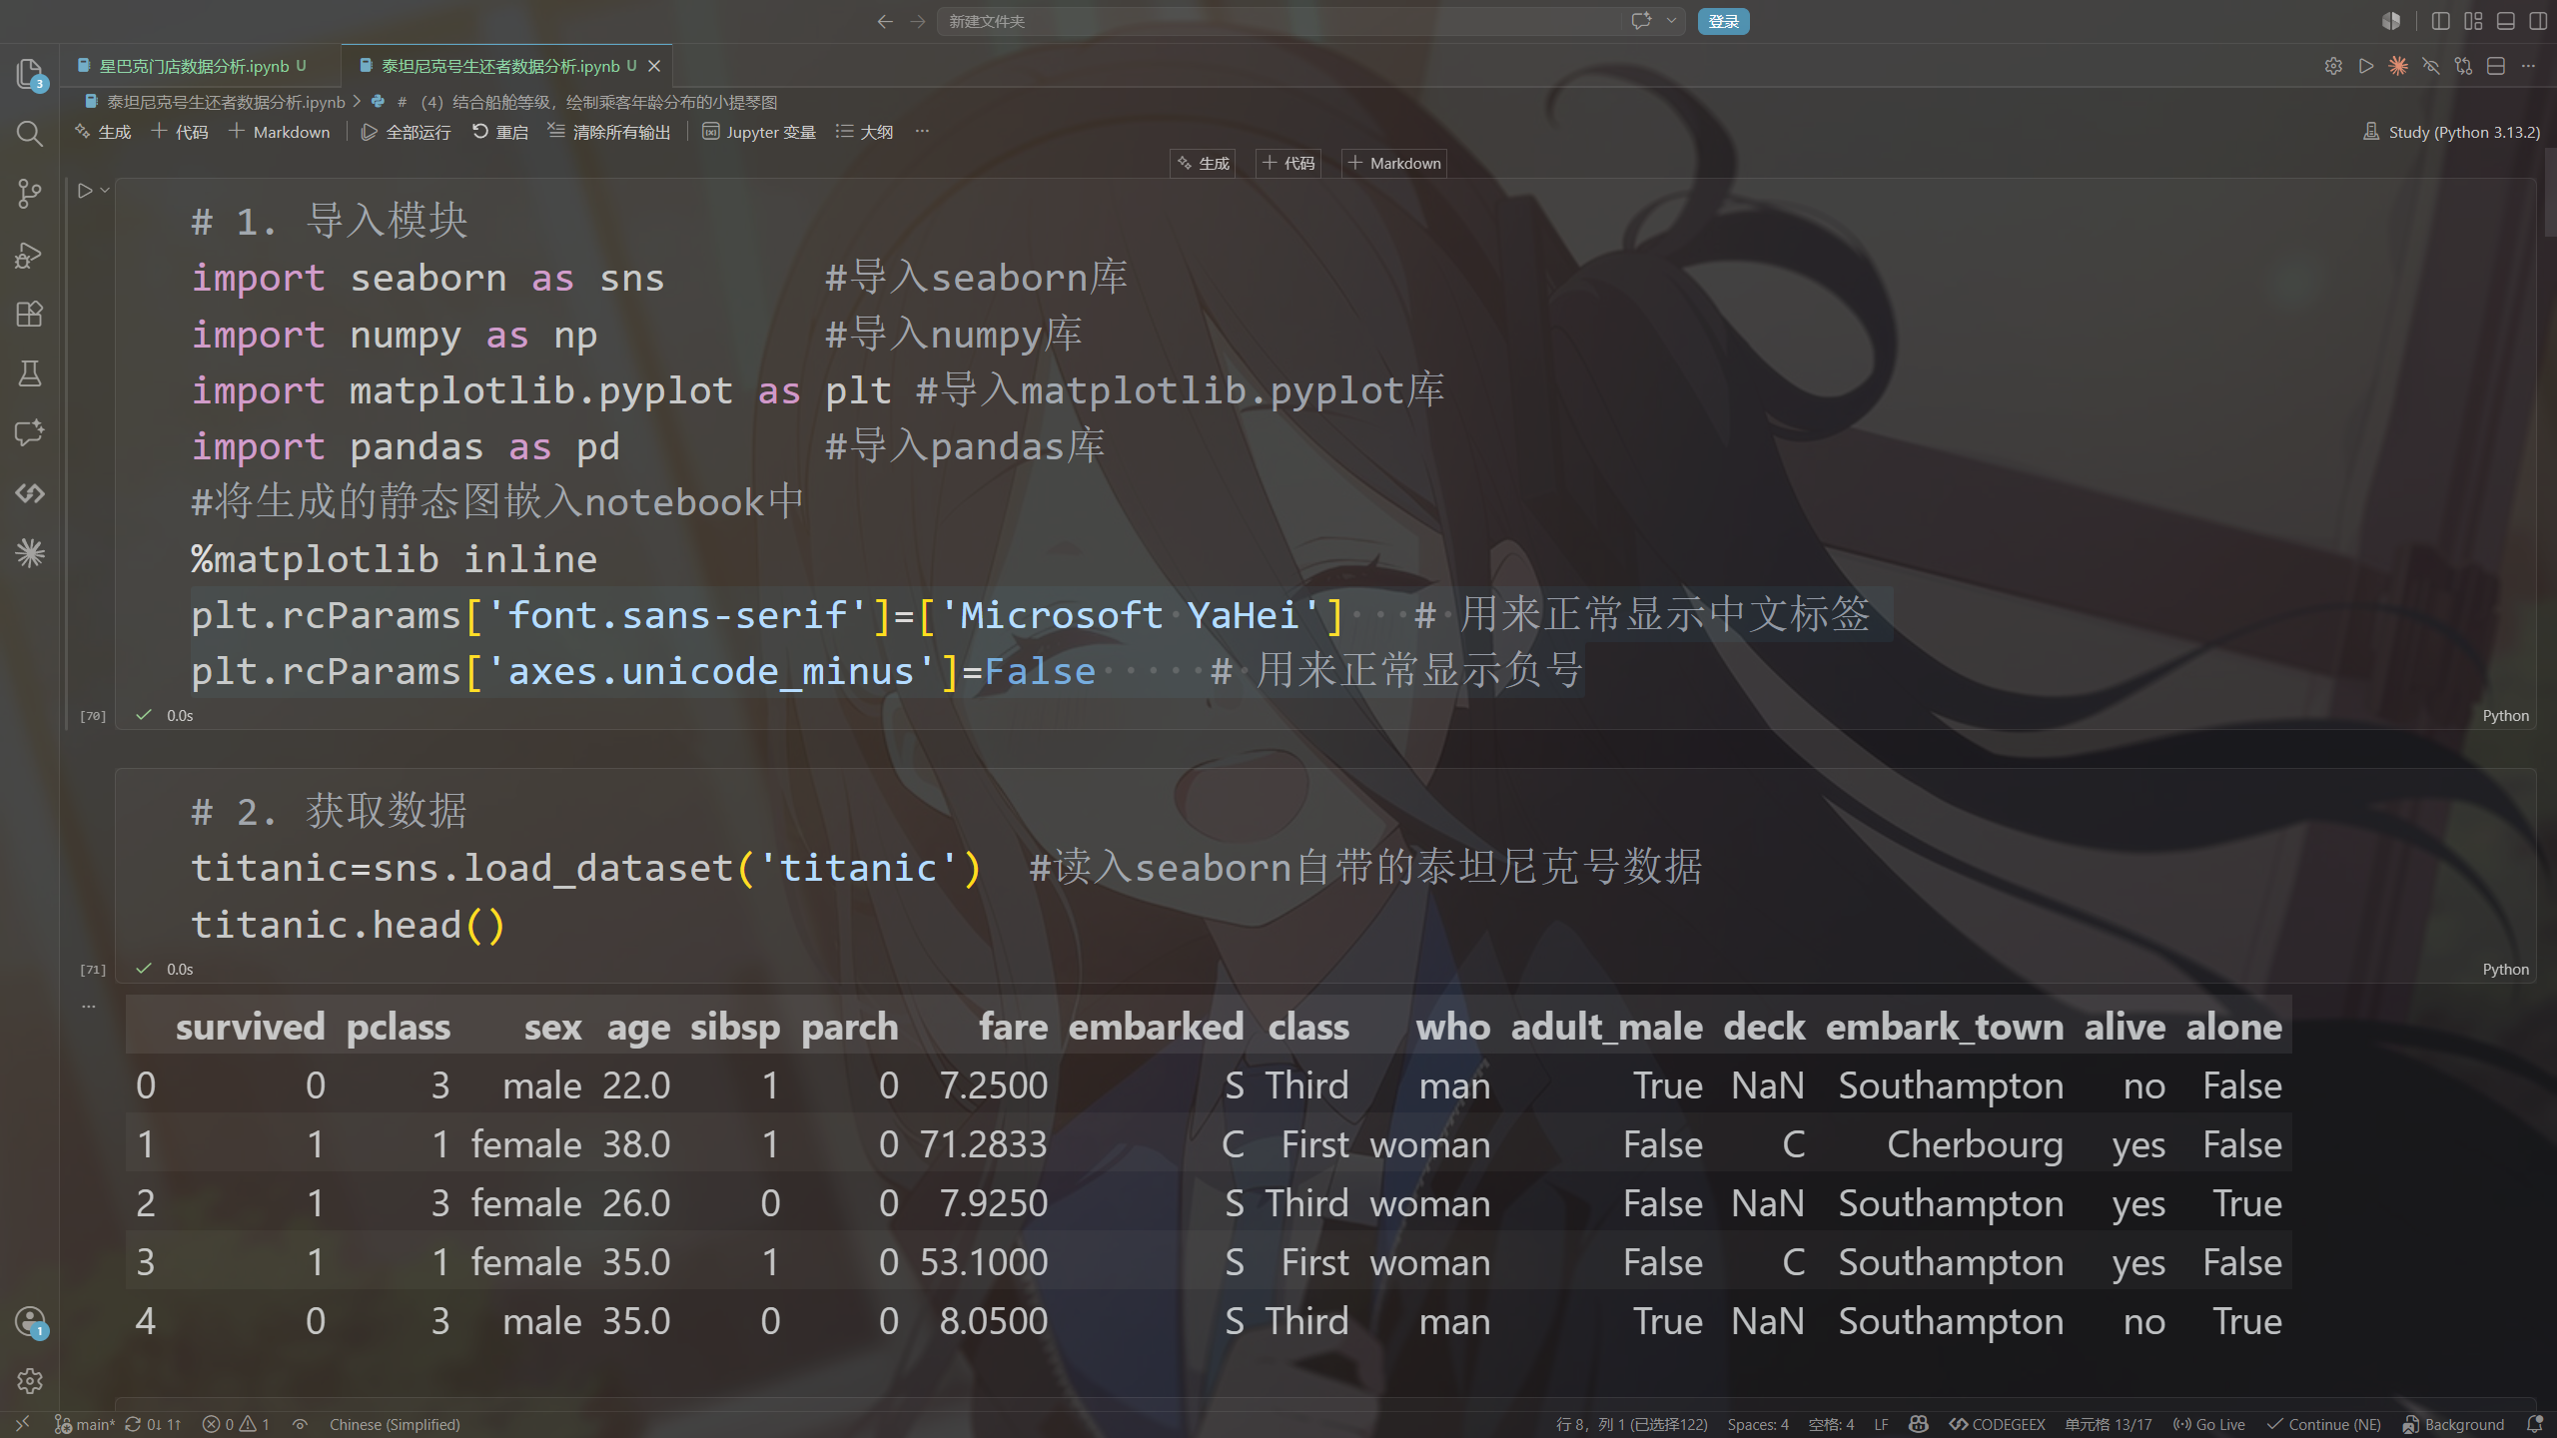
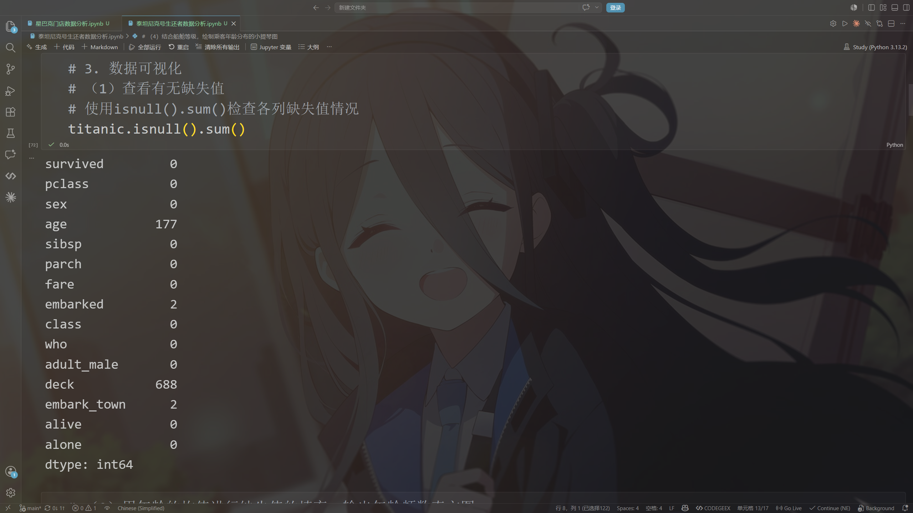
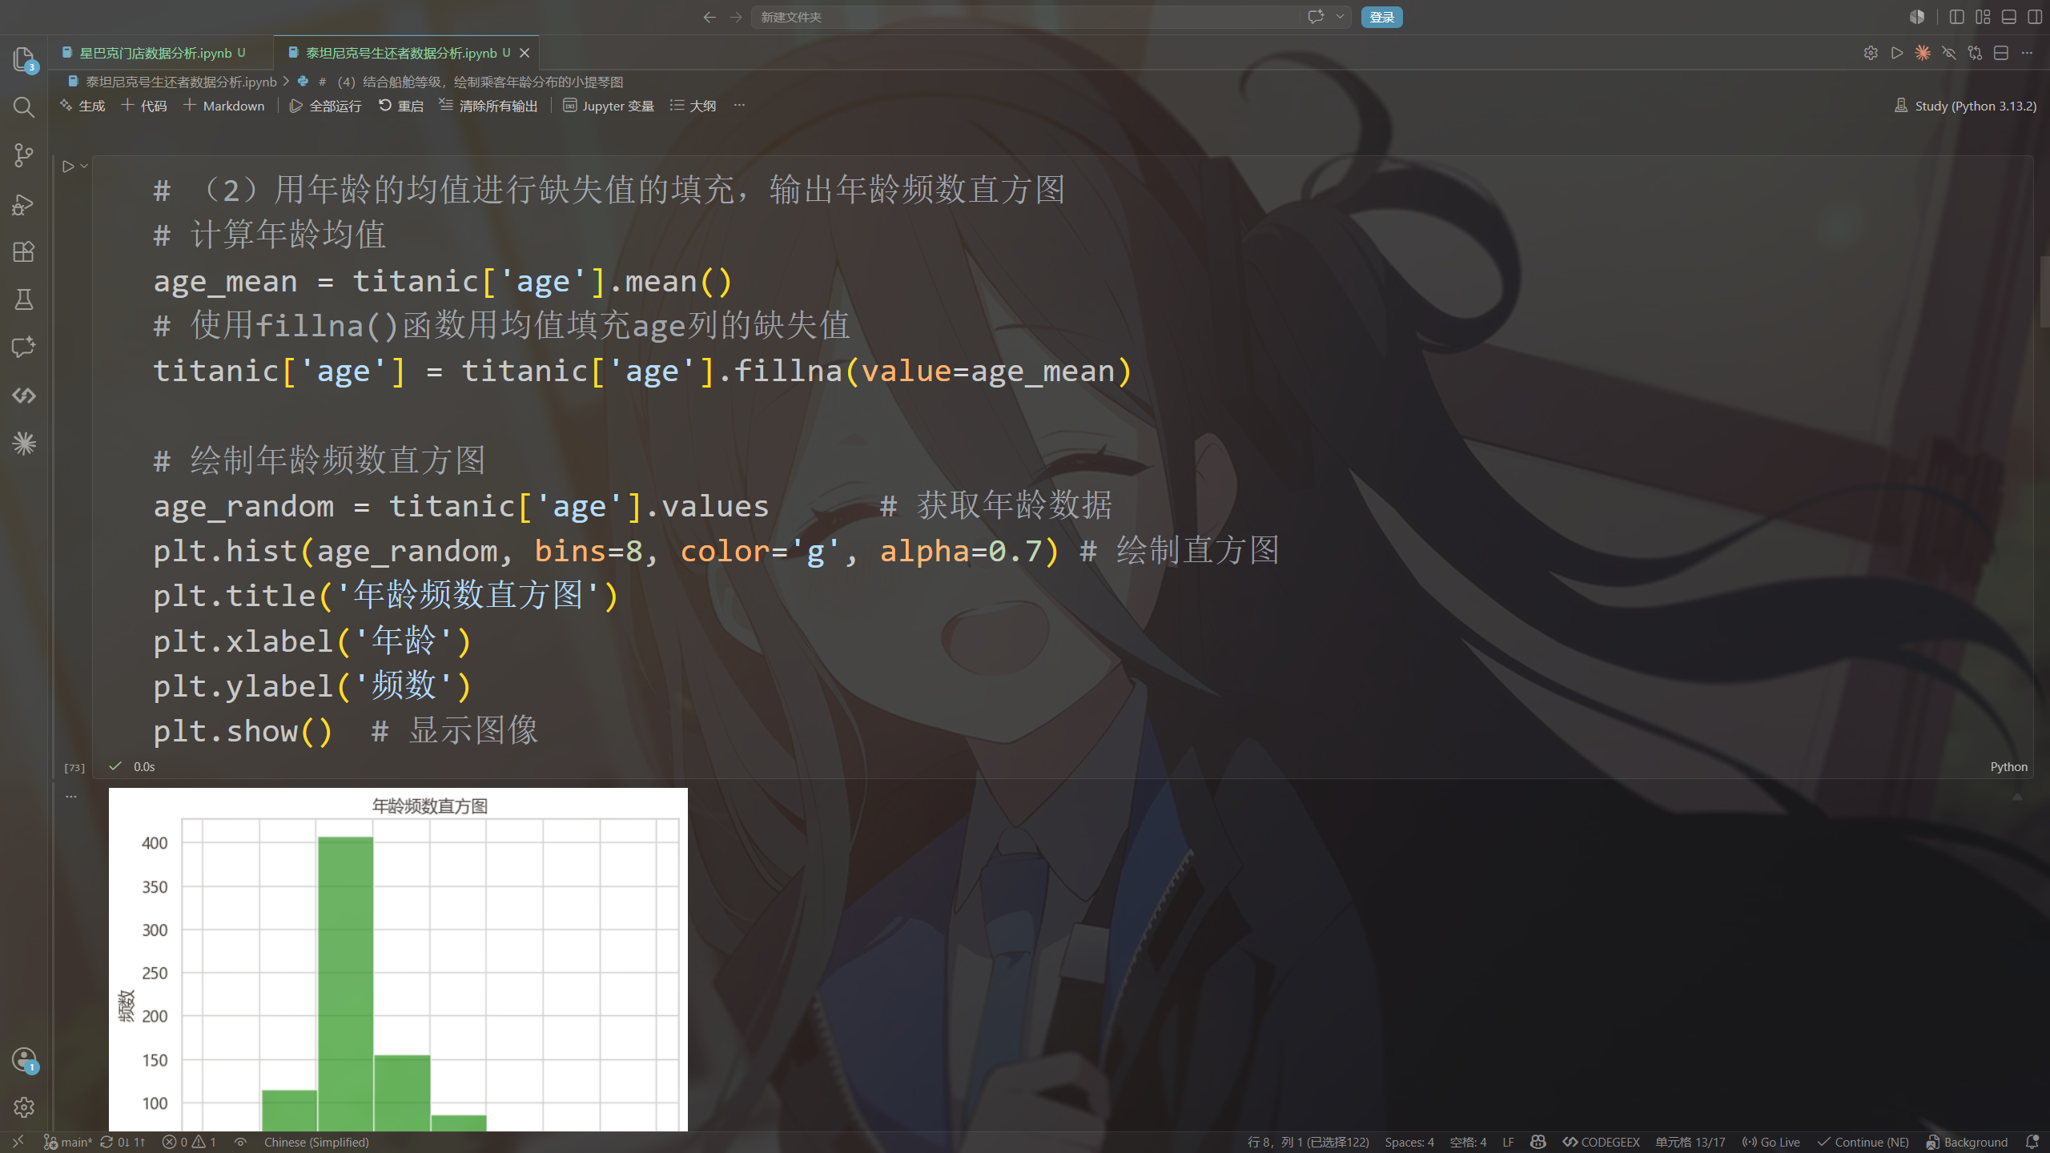
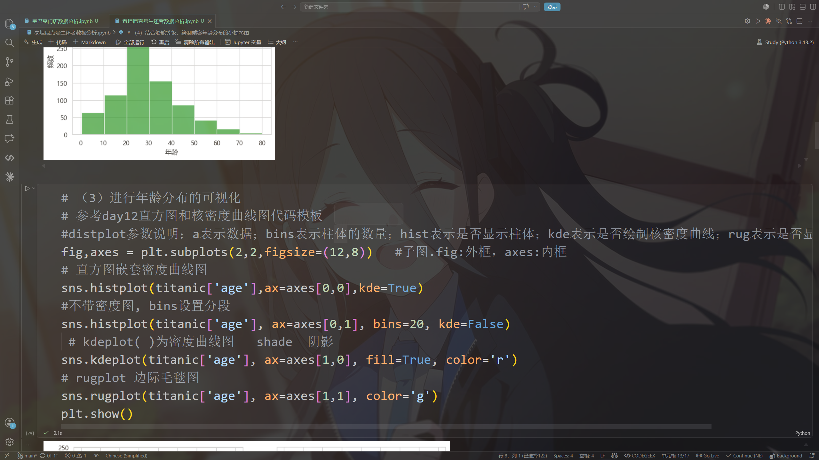
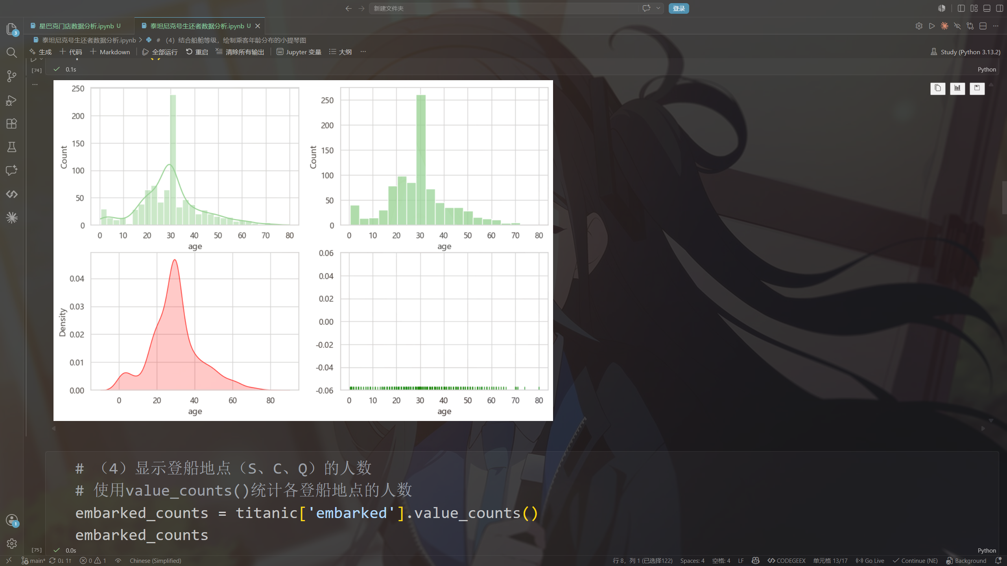
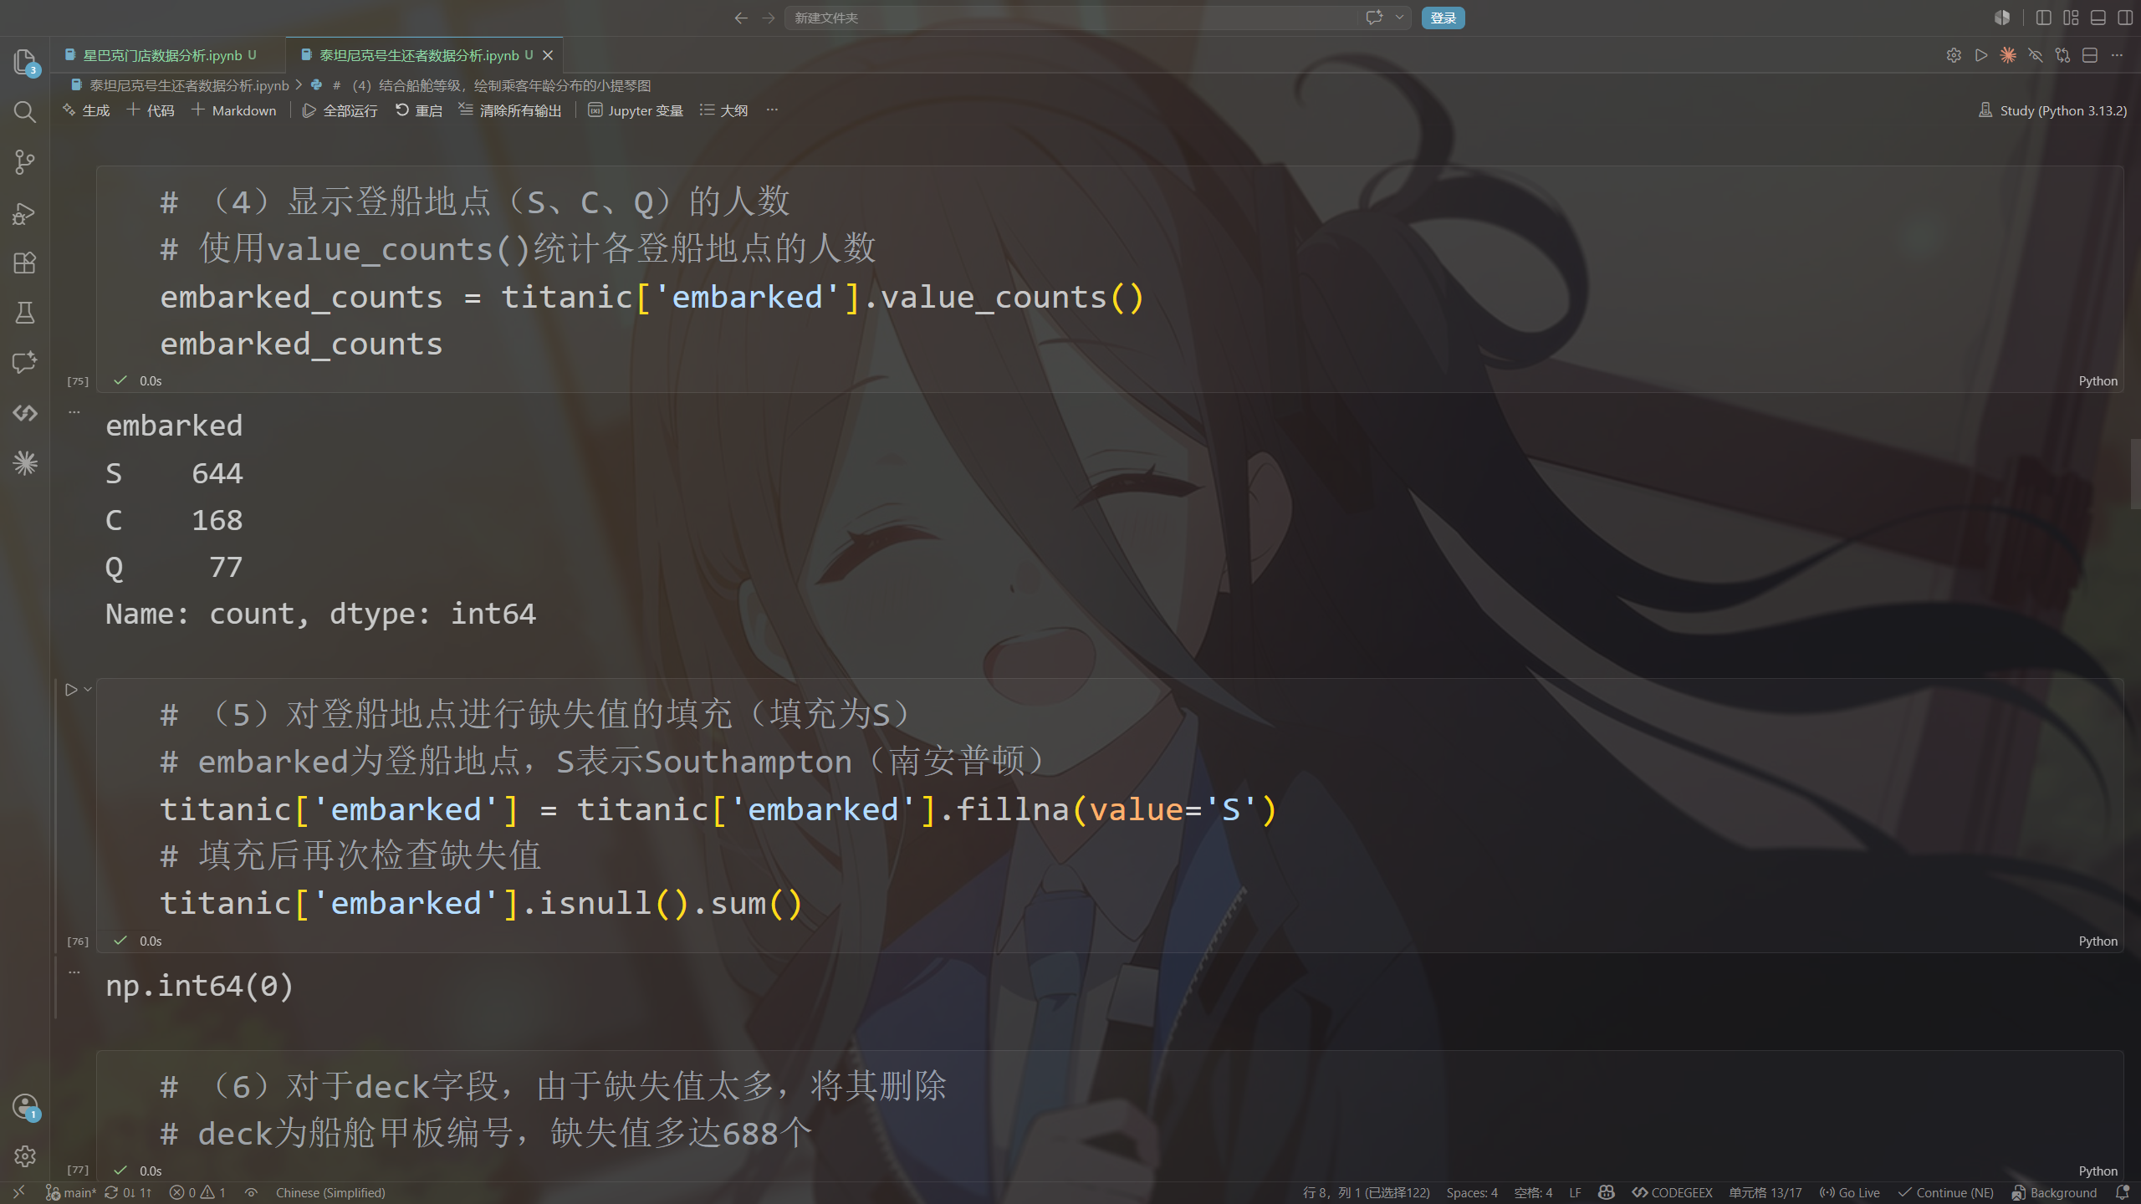
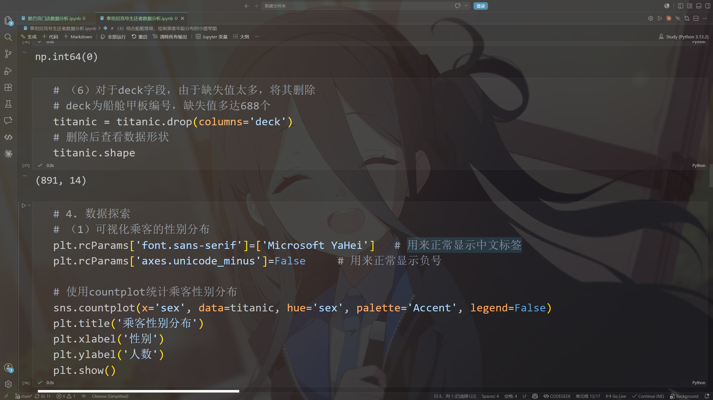
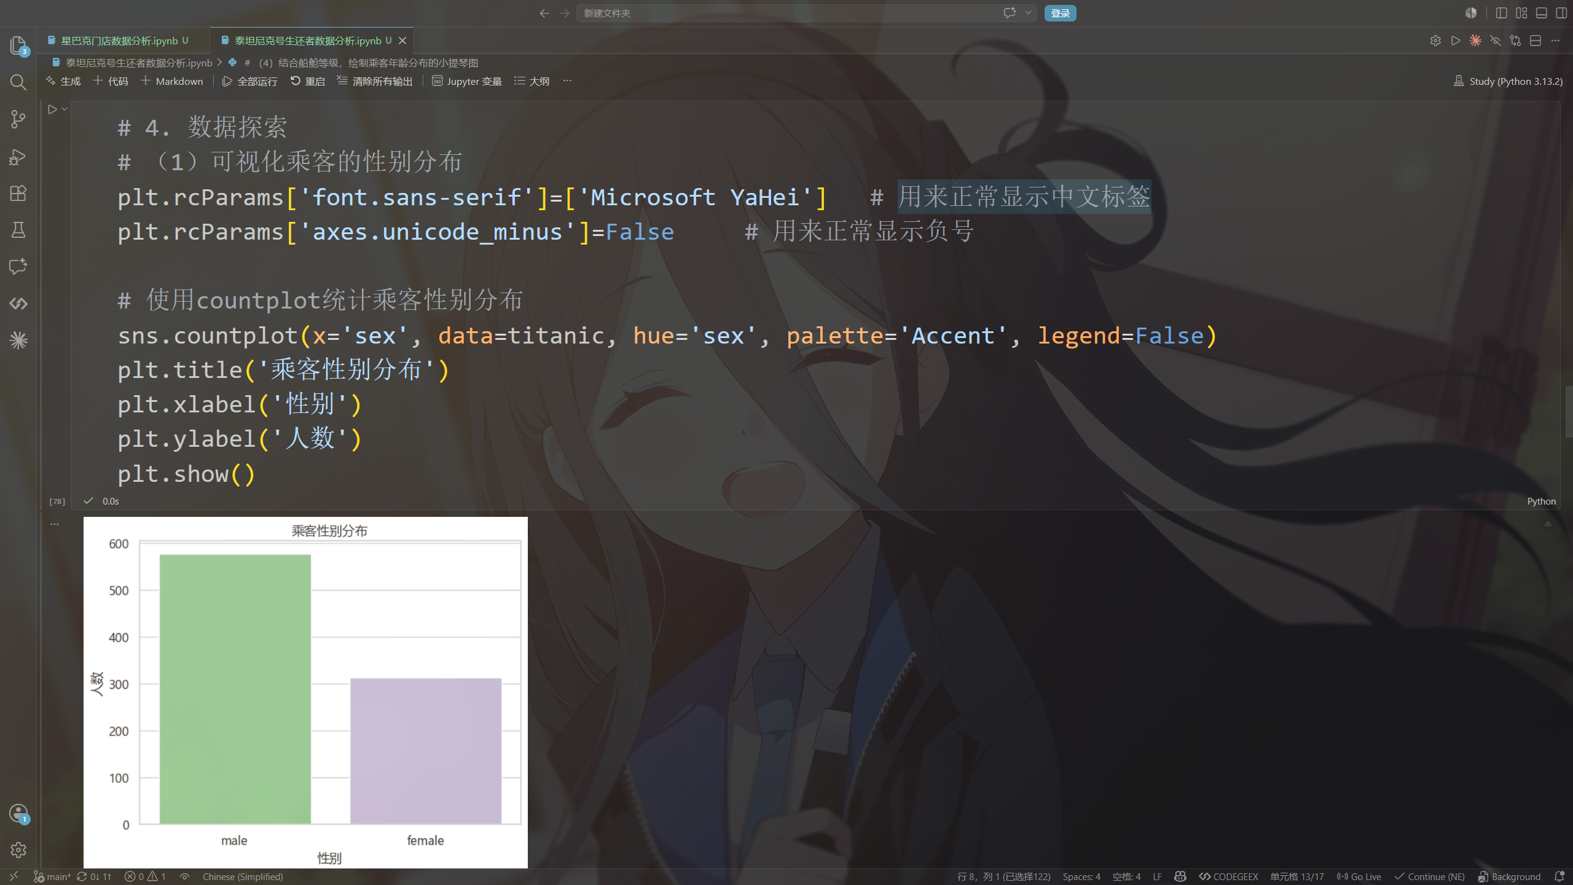
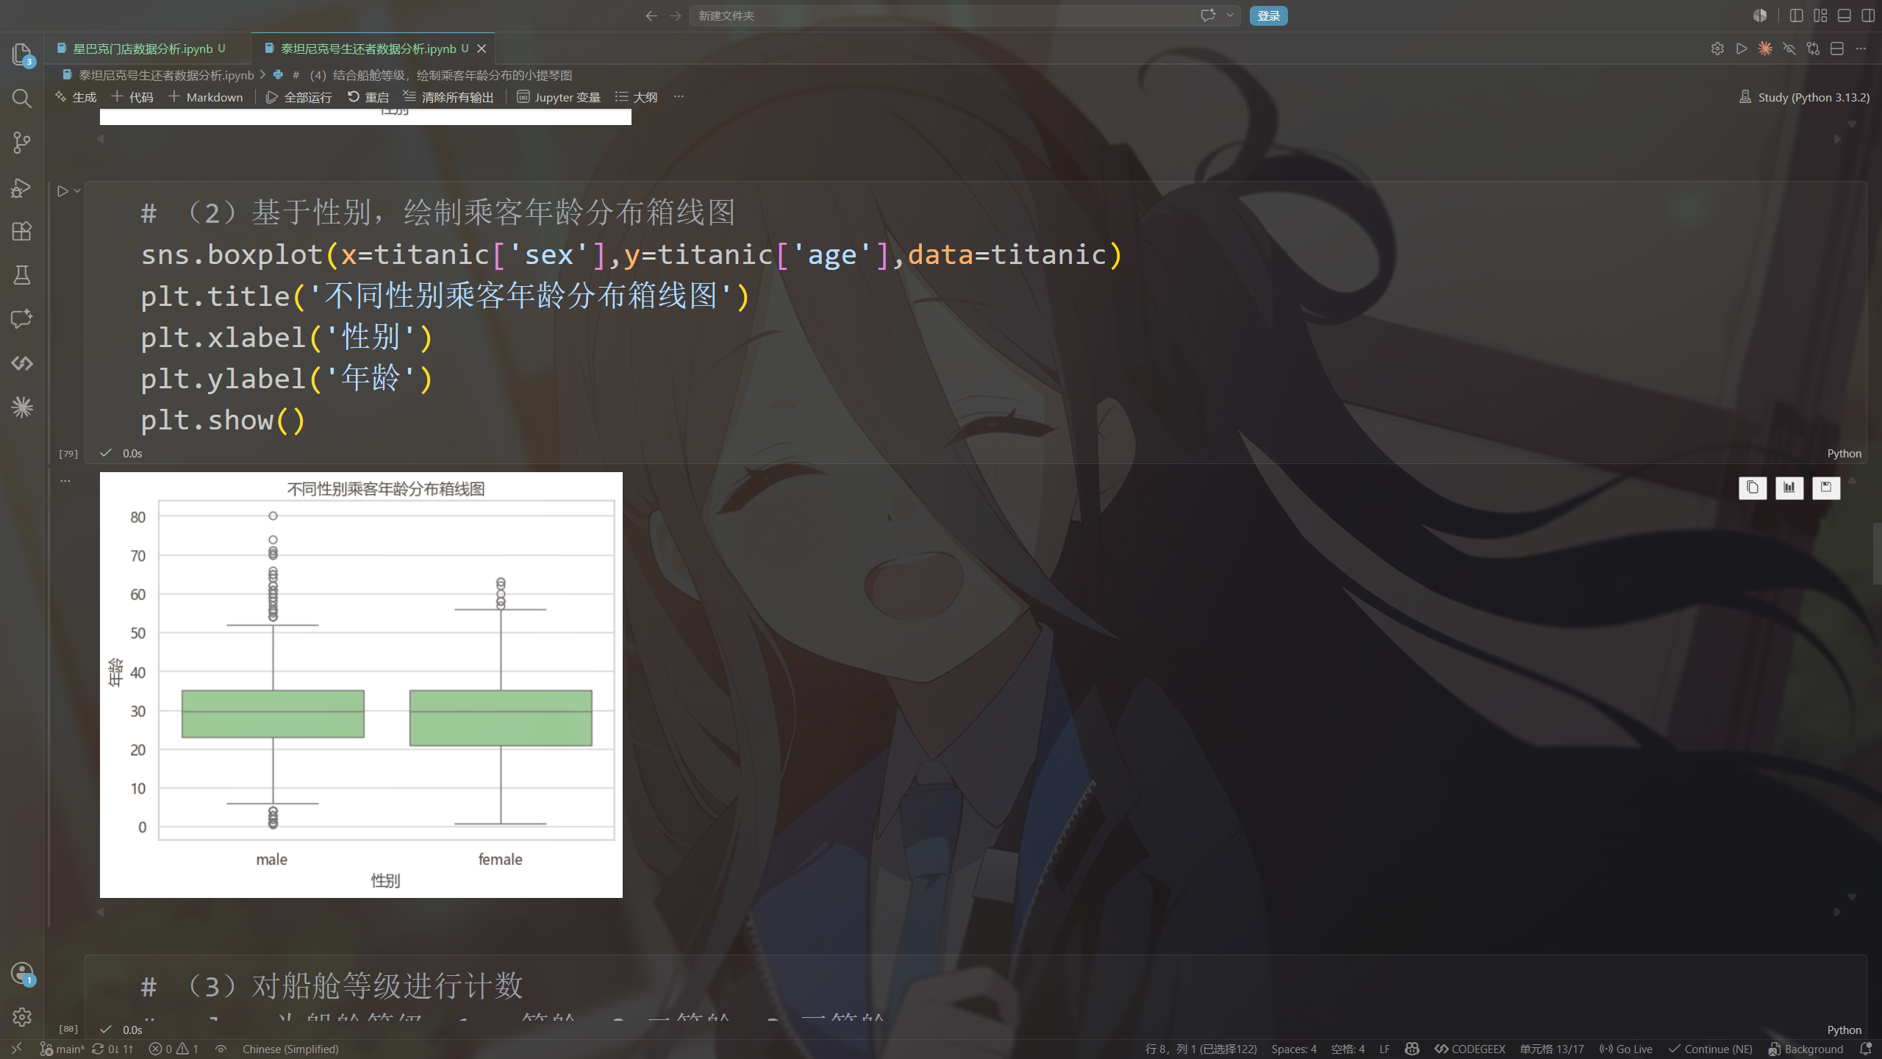
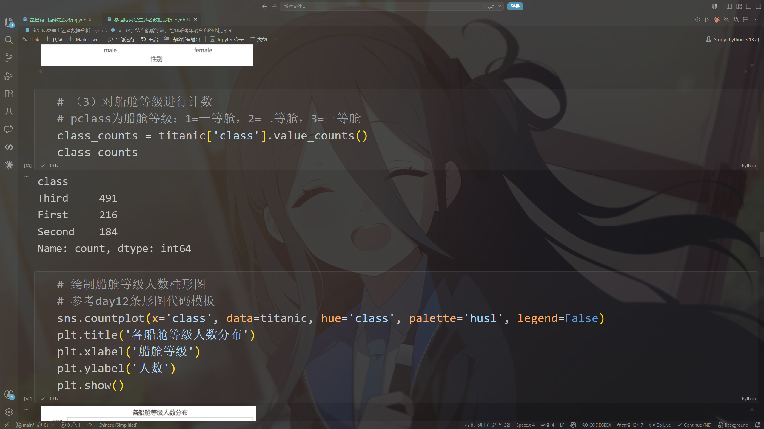
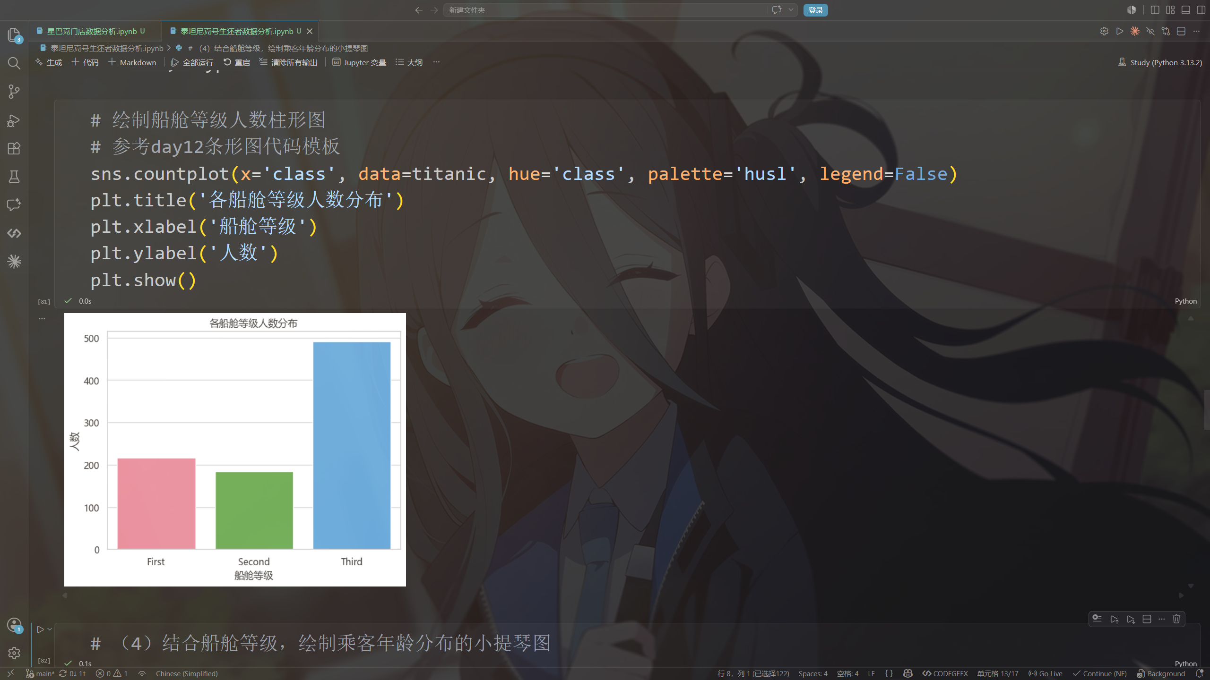
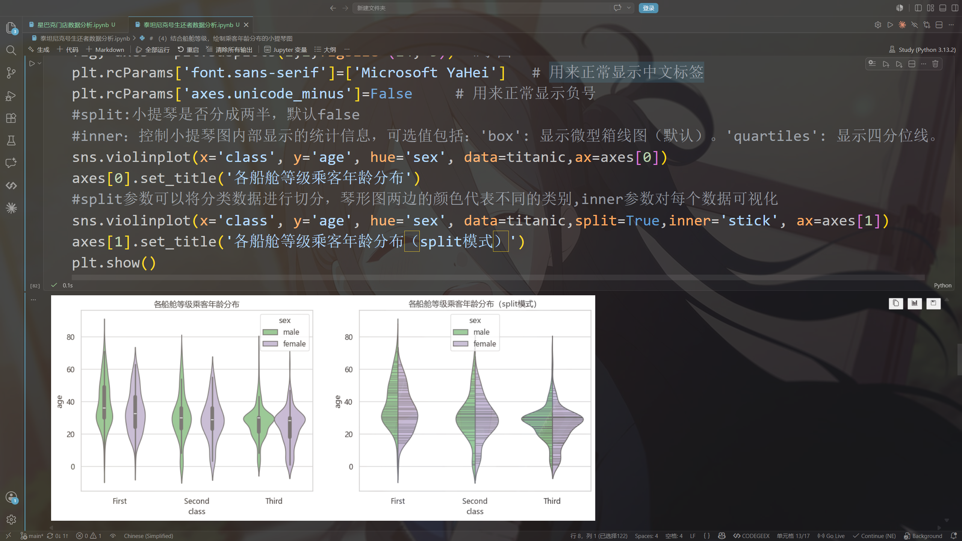
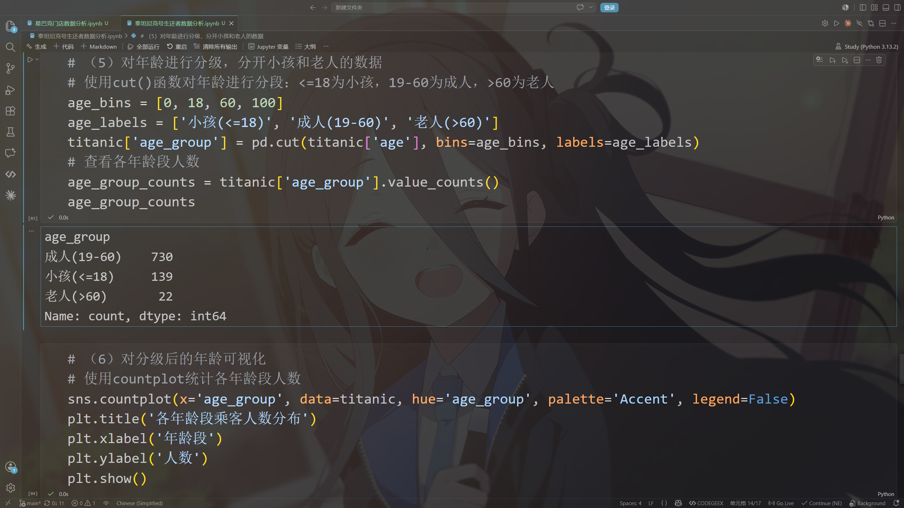
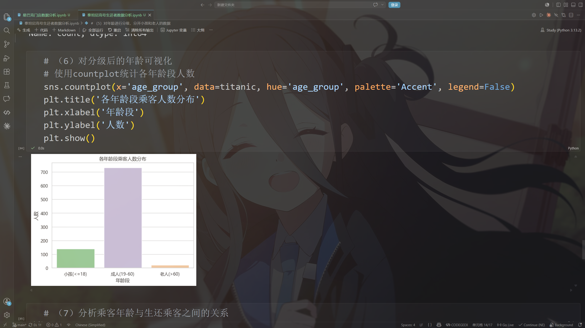
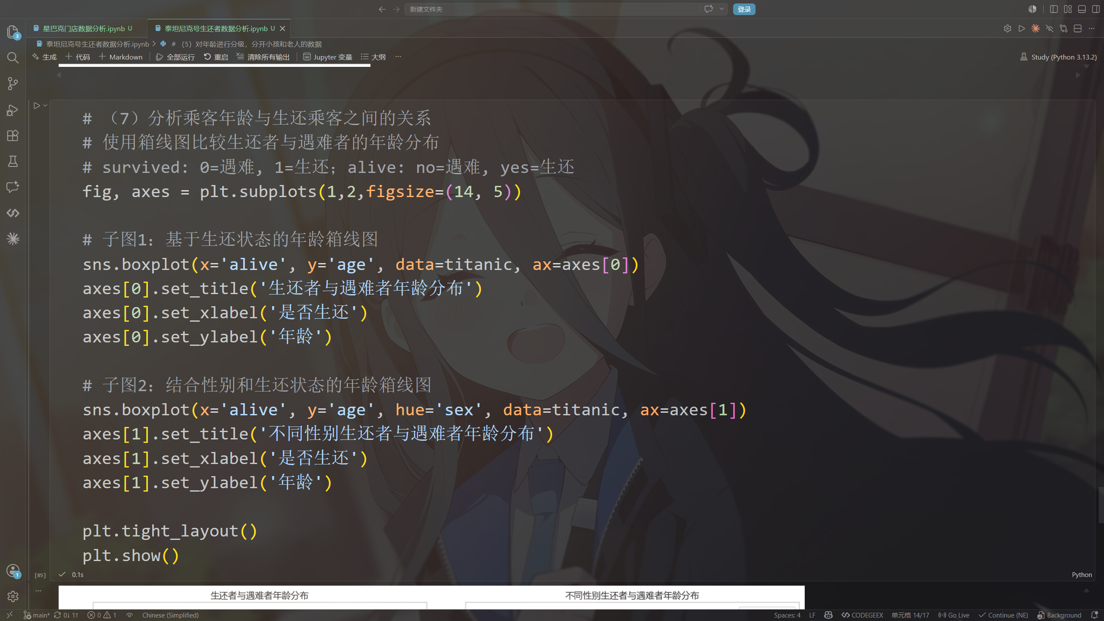
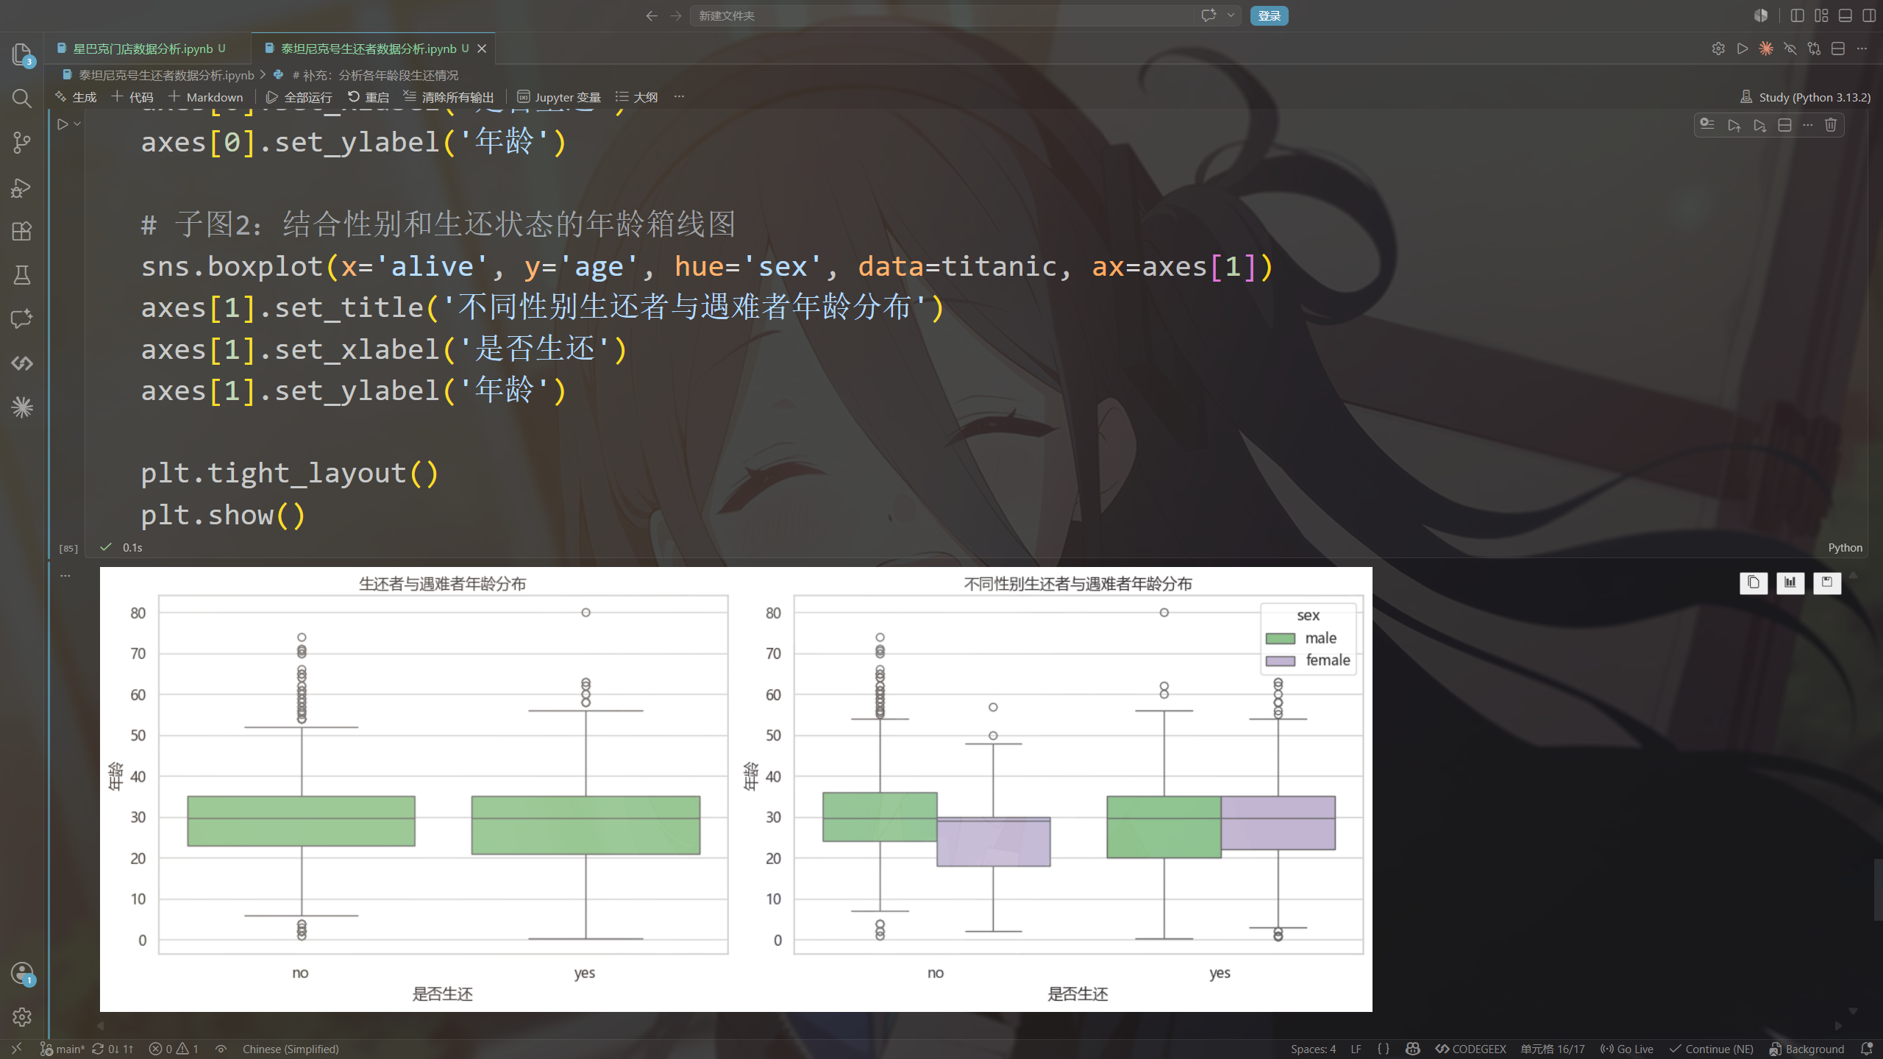
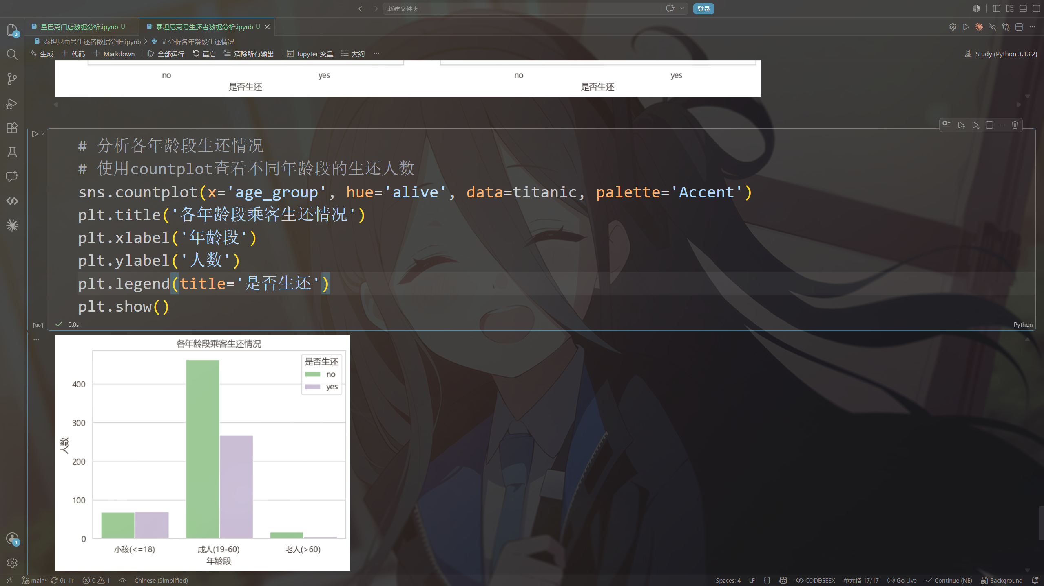
实验总结：
本次数据挖掘综合实验通过两个数据集，分别练习了数据预处理、统计分析与可视化展示的核心技能。泰坦尼克号数据分析以Seaborn内置数据集为对象，重点进行了缺失值检测与处理，包括使用均值填充年龄、众数填充登船地点，并删除缺失过多的deck列。同时，利用直方图、箱线图、小提琴图、核密度曲线和边际地毯图等多种图表，从性别、年龄、船舱等级等维度探索了生还者的分布规律。
星巴克门店数据分析则以外部CSV文件为数据源，通过value_counts频率统计、条件筛选（例如提取中国地区数据）和分组聚合，对全球25600家门店的品牌构成、国家与城市分布及经营方式进行了多维度定量分析。
在可视化环节中，两个实验均采用Matplotlib的面向对象绘图模式，通过Figure与Subplot实现多图并排布局，并结合Seaborn的高级统计绘图接口（如countplot、boxplot、violinplot、barplot等）完成数据的直观呈现。通过本次实验，系统掌握了Pandas数据读取与清洗、缺失值多策略处理、单变量与多变量交叉分析，以及柱形图、饼图、水平条形图等商业图表的绘制方法，为后续更复杂的数据挖掘任务奠定了技术基础。两个数据集的分析分别对应历史事件探索与商业地理分析两种典型应用场景，充分体现了数据挖掘技术在不同领域中的通用性和实用价值。

